Государственное профессиональное образовательное учреждение Ярославской области "Ярославский автомеханический колледж"

МЕТОДИЧЕСКИЕ УКАЗАНИЯ
К ЛАБОРАТОРНО-ПРАКТИЧЕСКОМУ КОМПЛЕКСУ

ПО ПМ.02 ХРАНЕНИЕ, ПЕРЕДАЧА И ПУБЛИКАЦИЯ ЦИФРОВОЙ ИНФОРМАЦИИ
МДК02.01 ТЕХНОЛОГИИ ПУБЛИКАЦИИ ЦИФРОВОЙ МУЛЬТИМЕДИЙНОЙ ИНФОРМАЦИИ
Тема 1. Методы хранения, передачи и публикации цифровой информации

По профессии 09.01.03 Мастер по обработке цифровой информации

Ярославль
2017

Методические указания по выполнению практических работ являются частью программы подготовки квалифицированных рабочих, служащих и составлены на основе Федерального государственного образовательного стандарта среднего профессионального образования (далее – ФГОС СПО) по профессии 09.01.03 Мастер по обработке цифровой информации, входящей в состав укрупненной группы направлений подготовки и специальностей 09.00.00 Информатика и вычислительная техника в соответствии с рабочей программой профессионального модуля ПМ.02 Хранение, передача и публикация цифровой информации МДК.02.01 Технологии публикации цифровой мультимедийной информации.
Методические указания по выполнению лабораторных работ адресованы студентам очной формы обучения.

Разработчик: О.В. Кузнецов, преподаватель

Рассмотрено и одобрено на заседании ПЦК информационных технологий, информатизации и электроники.

Протокол № ___ от «___»______________2017 г

СОДЕРЖАНИЕ

ПОЯСНИТЕЛЬНАЯ ЗАПИСКА 5
ПЕРЕЧЕНЬ ПРАКТИЧЕСКИХ РАБОТ 6
ОБЩИЕ ТРЕБОВАНИЯ К ВЫПОЛНЕНИЮ ПРАКТИЧЕСКИХ РАБОТ 7
Практическая работа №1 7
Практическая работа №2 9
Практическая работа № 3 13
Практическая работа № 4 17
Практическая работа № 5 22
Практическая работа № 6 26
Практическая работа № 7 30
Практическая работа № 8 34
Практическая работа № 9 38
Практическая работа № 10 42
Практическая работа № 11 49
Практическая работа № 12 65

ПОЯСНИТЕЛЬНАЯ ЗАПИСКА
Методические указания по выполнению практических работ предназначена для студентов по профессии 09.01.03 Мастер по обработке цифровой информации, 3 курс.
На практические занятия по рабочему учебному плану отводится 48 часов.
Цель методических указаний – оказание помощи студентам при выполнении практических работ по программе профессионального модуля ПМ.02 Хранение, передача и публикация цифровой информации МДК.02.01 Технологии публикации цифровой мультимедийной информации, способствовать освоению профессиональных и общих компетенций по профессии.
Выполнение данных практических работ актуально и значимо для овладения профессией, для текущей и промежуточной аттестации. Допуск к экзамену по междисциплинарному курсу обеспечивают выполненные практические работы в количестве 10 и более.
Каждое практическое занятие содержит:
- тему, изучаемую на конкретном лабораторно-практическом занятии;
- цели, которых необходимо достигнуть на лабораторно-практическом занятии;
- теоретическую часть для помощи при выполнении лабораторно-практического занятия;
- практическую часть для детальной реализации поставленных целей и задач, для получения практических навыков.
- контрольные вопросы для закрепления теоретических знаний и практических умений.

ПЕРЕЧЕНЬ ПРАКТИЧЕСКИХ РАБОТ

Раздел,  тема | №, наименование работы | Кол-во часов по программе | Контрольно- оценочные средства
Раздел 1. Хранение и каталогизация цифровой информации
1.5. Каталогизация мультимедийной информации. | Практическое занятие №1 Работа с программой-каталогизатором | 4 | Составление и защита отчета
 | Практическое занятие №2 Формирование медиатеки | 4 | Составление и защита отчета
1.7. Виды, назначение и функциональные возможности программ для публикации мультимедиа контента | Практическое занятие №3 Программы создания мультимедийного продукта | 4 | Составление и защита отчета
Раздел 2. Размещение и передача цифровой информации
2.1. Размещение и передача цифровой информации на дисках персонального компьютера | Практическое занятие № 4 Размещение цифровой информации | 4 | Составление и защита отчета
 | Практическое занятие № 5 Размещение цифровой информации в локальной и глобальной сетях | 4 | Составление и защита отчета
 | Практическое занятие №7 Создание аварийного загрузочного диска. Архивация данных | 4 | Составление и защита отчета
Раздел 3. Тиражирование мультимедиа контента
3.3. Программы тиражирования мультимедийного контента | Практическое занятие №8 Тиражирование мультимедийного контента с помощью программы Nero | 4 | Составление и защита отчета
 | Практическое занятие №9 Создание Audio CD, DVD-диска, MP3 DVD-диска Анализ параметров записи,. | 4 | Составление и защита отчета
 | Практическое занятие № 10 Работа с файловыми архивами | 4 | Составление и защита отчета
Раздел 4. Публикация мультимедиа контента в сети Интернет
4.4. Контент. Общие правила размещения контента. | Практическое занятие № 11 Работа с подкастингом | 4 | Составление и защита отчета
 | Практическое занятие № 12 Создание и публикация подкаста | 4 | Составление и защита отчета
 | Практическое занятие №13 Использование скринкаста | 4 | Составление и защита отчета

ОБЩИЕ ТРЕБОВАНИЯ К ВЫПОЛНЕНИЮ ПРАКТИЧЕСКИХ РАБОТ
Выполнение практической работы следует начать с изучения теоретических сведений, которые приводятся в соответствующих методических указаниях.
Результаты работы необходимо оформить в виде отчета.
Отчет выполняется в тетради для лабораторных работ и содержит:
тему;
цель;
основные моменты теоретической части;
ход работы;
ответы на вопросы.
Практическая работа считается выполненной, если
предоставлен отчет о результатах выполнения задания;
проведена защита проделанной работы.
Защита проводится в два этапа:
Демонстрируются результаты выполнения задания.
Ответить на ряд вопросов из перечня контрольных вопросов, который приводится в задании на практическую работу.
Каждая практическая работа оценивается определенным количеством баллов в соответствии с критериями оценивания.

Практическая работа №1
Тема: Работа с программой-каталогизатором
Цель: приобретение навыков работы с программами-каталогизатороми.
Количество часов на выполнение: 4 часа.
Теоретическая часть
Пользователям, которым приходится иметь дело с большим числом электронных документов, хорошо знакома ситуация, когда, даже несмотря на строгую систему каталогов и подкаталогов, на поиски нужного документа уходит немало времени. Один из вариантов решения данной проблемы — использование специальной программы-каталогизатора, основная задача которой состоит в упорядочивании и рассортировке данных, что в итоге обеспечивает быстрый поиск нужной информации. Таких каталогизаторов на рынке представлено огромное множество, и все они ориентированы на каталогизацию либо дисков, папок и файлов, либо какой-то узкоспециализированной информации (фильмов, монет, марок и пр.). Для каталогизации документов подойдет любой универсальный каталогизатор, позволяющий каталогизировать папки и файлы разных типов. Лучшим среди подобных решений считается пакет WhereIsIt (http://www.whereisit-soft.com/), однако он довольно дорог, а его возможности для многих пользователей явно избыточны. Большинству будет вполне достаточно воспользоваться пакетом WinCatalog Standard.
Другим способом является объединение связанных между собой документов в сложные иерархически-структурированные документы, хранимые внутри файлов данных, соответствующих этим структурам. В подобных структурированных документах гораздо удобнее ориентироваться и находить нужную информацию благодаря как структуризации, так и расширенным возможностям поиска внутри документа. Кроме того, подобное структурирование позволяет производить внешний поиск и искать документы по фрагментам входящего в них текста. Например, для создания иерархически-структурированных документов предназначен пакет Maple.
WinCatalog Standard
- Разработчик: WinCatalog.com
- Сайт программы: http://www.wincatalog.com/
- Размер дистрибутива: 1,62 Мбайт
- Работа под управлением: Windows 95/98/2000/Me/NT 4.0/XP
- Способ распространения: shareware (функционально ограниченная демо-версия —http://www.wincatalog.com/ru/download/wincatalogs10ru.exe)
- Цена: $29.95.
WinCatalog Standard представляет собой удобный в работе многофункциональный каталогизатор с понятным русскоязычным интерфейсом (рис. 1). Пакет позволяет каталогизировать данные с любых носителей информации, которые могут быть подключены к компьютеру: дискет, жестких и сетевых дисков, обычных CD- и аудиодисков, Zip-дисков и т.д. С его помощью можно рассортировать и упорядочить любые папки и файлы независимо от их местонахождения. Вносить данные в каталог можно как вручную (сразу в виртуальные папки), так и путем сканирования дисков (включая находящиеся там Zip-архивы) — в таком случае извлеченные с дисков папки и файлы для удобства ориентации лучше потом рассортировать по виртуальным папкам, что благодаря поддержке операции drag & drop не займет много времени.

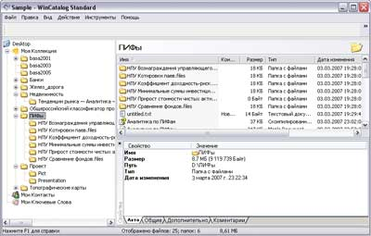
Рис. 1. Интерфейс WinCatalog Standard
Общее управление каталогом осуществляется легко и удобно. Разбиение данных по тематическим папкам существенно упрощает ориентацию, а размещение папок и вложенных в них элементов нетрудно изменить обычным перетаскиванием. Расширенный поиск (по имени, комментарию, размеру и дате изменения; рис. 2), поддерживающий булевы операции и возможность выбора конкретной папки для поиска, а также учитывающий ключевые слова (их можно предусмотрительно добавлять к отдельным элементам каталога), позволяет быстро найти нужный документ, а поиск дубликатов — удалить из коллекции повторяющиеся элементы. Экспорт всей или части каталога документации в CVS-файл обеспечивает возможность обработки данных в другом приложении (например, в MS Excel), а экспорт в HTML-файл удобен для печати каталога.

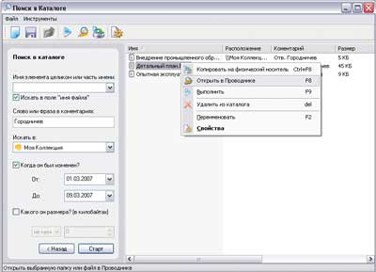
Рис. 2. Поиск документов в WinCatalog Standard
Контрольные вопросы:
- Что такое прогмма-катализатор?
- Что представляет из себя программа WinCatalog Standard?
Источники
https://compress.ru/article.aspx?id=15519
http://soft.oszone.net/cat/12
https://warezok.net/windows/diski-i-fayly/katalogizatory/

Практическая работа №2
Тема: Формирование медиатеки.
Цель: Получить практические знания по работе с медиатекой.
Количество часов на выполнение: 4 часа.
Методические указания и пояснения к работе:
- Изучить теоретическую часть.
- Выполнить практическую часть.
- Составить и защитить отчет.
Содержание отчета
Отчет должен содержать:
  - Название работы.
  - Цель работы.
  - Задание и краткое описание его выполнения.
  - Ответы на контрольные вопросы.
  - Вывод по работе.
Теоретическая часть
1. Общие положения
Медиатека передового опыта учреждений социального обслуживания семьи и детей Республики Татарстан (далее - медиатека) является частью единого информационного пространства системы социального обслуживания семьи и детей Республики Татарстан и представляет собой фонд информационных и методических материалов передового опыта учреждений социального обслуживания семьи и детей на электронных и бумажных носителях (далее - информация).
2. Направления деятельности медиатеки
2.1. Формирование фонда информационных ресурсов передового опыта учреждений социального обслуживания семьи и детей.
2.2. Организация доступа пользователей к информации.
2.3. Методическая помощь пользователям в работе с каталогом медиатеки.
2.4. Обучение пользователей методике и способам поиска и получения информации.
3. Фонд медиатеки
Фонд медиатеки складывается из составляющих:
хранилище информации на бумажных носителях;
хранилище информации на электронных носителях.
Формирование медиатеки должно осуществляться с соблюдением авторских прав разработчика. Информация, предоставляемая разработчиком по согласованию с руководителем управления (отдела) социальной защиты Министерства труда, занятости и социальной защиты Республики Татарстан в муниципальных районах (городских округах), включается в фонд медиатеки при наличии дипломов, грамот, рецензий научных центров, экспертных комитетов, советов, комиссий, а также экспертов, уполномоченных Министерством труда, занятости и социальной защиты Республики Татарстан. Оригиналы и копии документов должны быть четкими, читаемыми (включая имеющиеся на них печати и подписи), не иметь исправлений и дополнений.
Использование фонда медиатеки осуществляется в специализированном зале, оборудованном автоматизированными рабочими местами. Организация и поддержка фонда медиатеки осуществляется Министерством труда, занятости и социальной защиты Республики Татарстан совместно с Центром социальной помощи семье и детям "Гаилэ", учреждениями социального обслуживания семьи и детей.
4. Пользователи медиатеки
4.1. Работники учреждений социального обслуживания, подведомственных Министерству труда, занятости и социальной защиты Республики Татарстан;
4.2. работники отделов (управлений) социальной защиты в муниципальных образованиях Республики Татарстан;
4.3. учащиеся и студенты, а также преподаватели СУЗов и ВУЗов.
Порядок доступа к информационным ресурсам, перечень основных услуг и условия их предоставления пользователям определяется правилами пользования медиатекой.
Правила пользования медиатекой, технологические документы, планы и отчеты о работе медиатеки утверждает директор Центра социальной помощи семье и детям "Гаилэ".
5. Организация деятельности медиатеки
Работа медиатеки осуществляется на основании следующих нормативно-правовых документов: Закона Российской Федерации "Об информации, информационных технологиях и о защите информации" от 27 июля 2006 года N 149-ФЗ; приказами, инструктивными материалами и распоряжениями Министерства труда, занятости и социальной защиты Республики Татарстан, настоящим Положением.
Медиатека предоставляет доступ к фонду всем категориям пользователей, обеспечивая следующие виды услуг:
доступ к электронным материалам медиатеки;
ретроспективный и текущий поиск в базе данных медиатеки;
доступ к электронным каталогам медиатеки.
Медиатека предоставляет возможность копировать информацию при условии соблюдения авторских прав.
Практическая часть
- Введение.
Picasa- это программное обеспечение, с помощью которого Вы можете искать, редактировать фотографии и обмениваться ими. Каждый раз, когда Вы открываете Picasa, программа автоматически определяет местоположение Ваших фотографий (даже тех, о которых Вы забыли) и сортирует их в визуальные альбомы, упорядоченные по дате с именами папок, по которым Вы сможете ориентироваться. Вы можете перетащить и поместить фотографии, чтобы упорядочить Ваши альбомы и сделать метки для создания новых групп. С Picasa Вы можете быть уверены, что Ваши фотографии всегда будут в порядке.
Picasa также упрощает внесение сложных изменений благодаря мощным эффектам и возможности вносить исправления одним нажатием. С помощью Picasa можно легко и быстро обмениваться фотографиями – Вы можете отправлять фотографии по электронной почте и печатать, создавать подарочные CD и даже размещать фотографии в Вашем блоге.
- Создавайте альбомы
Чтобы быстро группировать фотографии, используйте функцию "Альбомы" в программе Picasa. Для создания нового альбома воспользуйтесь кнопкой «Создать новый альбом». Просматривать фотографии, организованные в альбомы, и обмениваться ими очень просто – из них можно создавать отличные слайд-шоу или видеофильмы, а также отправлять друзьям по электронной почте.
Задание 1.
Создайте новый альбом «Фотографии людей» и перенесите все фотографии людей в этот альбом.
- Добавляйте метки
Добавьте звездочку к любому фото, которое вам нравится: Это позволит зрительно выделить ваши любимые снимки. Помимо этого, в Picasa есть функция поиска по меткам, которая позволяет сократить коллекцию фотографий менее чем за секунду, оставив только лучшие из лучших.
Задание 2.
Установите метки на 5 фотографий, связанных с природой.
Храните одну фотографию в нескольких альбомах
Picasa создает новую “копию” каждой помеченной фотографии, не занимая дополнительное место на вашем компьютере, так что вы можете положить одну и ту же фотографию в несколько альбомов.
Задание 3.
Поместите одну и туже фотографию в различные альбомы.
Коллекции, защищенные паролем
Хотите, чтобы о некоторых фотографиях знали только вы сами? Вы можете добавить пароли к любой из ваших коллекций Picasa (это не ограничивает возможности просмотра фотографий на жестком диске компьютера).
Задание 4.
Создайте новую коллекцию и защитите ее паролем.
Быстрое и простое редактирование
Упорядочив фотографии, можно начать их редактирование. В Picasa реализованы расширенные функции редактирования, благодаря которым можно одним щелчком мыши улучшить почти любую фотографию, отрегулировать цвет и освещенность, а также добавить эффекты, например "черно-белое фото" или "сепия". Добавление подписей позволит создать рассказ с иллюстрацией.
Чтобы перейти к редактированию фотографии, сначала дважды нажмите на нужный снимок. Затем найдите инструменты редактирования, расположенные с левой стороны на трех вкладках "Осн. операции", "Редакт." и "Эффекты".
Не беспокойтесь: Picasa никогда не перезаписывает исходный файл. Внесенные в фотографию изменения доступны для просмотра только в Picasa, пока вы не решите экспортировать или сохранить их. В любом случае исходные фотографии остаются целыми и невредимыми и доступны в любой момент.
Задание 5. Изучите основные возможности редактирования и добавления эффектов (кадрирование, Выравнивание, Красные глаза, Мне повезет!, Ретуширование и т.д.).
Общий доступ к фотографиям в Picasa
Упорядочив и отредактировав фотографии, можно поделиться ими с другими пользователями. Чтобы поделиться целой папкой или альбомом, нажмите кнопку Общий доступ, расположенную в заголовке папки или альбома. Это позволит загрузить фотографии в Веб-альбомы Picasa. При этом будет предложено отправить по электронной почте приглашения вашим друзьям и родным просмотреть альбом.
Кроме того, панель кнопок внизу окна библиотеки позволяет поделиться фотографиями, используя творческий подход. Просто выберите фотографии, которыми хотите поделиться, и нажмите кнопку с действием, которое нужно выполнить. Можно загружать фотографии или отправлять их по электронной почте, создавать коллажи или фильмы, а также заказать печать фотографий в Интернете у любого числа провайдеров.
Создание коллажа из фотографий
Создайте коллаж и поделитесь им со своими родными и близкими. Поэкспериментируйте с шестью различными типами коллажей и функциями, позволяющими полностью управлять содержанием коллажа и его формой.
Задание 6. Создайте коллаж.
Создание фильма
Объедините свои фотографии, видеофайлы и музыку в фильм и загрузите его прямо на YouTube.
Задание 7. Создайте фильм из фотографий.
Контрольные вопросы.
- Назначение и возможности программы Picasa
- Как создать новый альбом в программе.
- Как создать копию файла в программе.
- Как создать коллаж.
- Как создать фильм в программе.
- Перечислите основные инструменты редактирования изображения в программе.

Источники
http://5fan.ru/wievjob.php?id=12443
https://studfiles.net/preview/5239524/

Практическая работа № 3
Тема: Программы создания мультимедийного продукта
Цель: Приобретение навыков создание мультимедийного продукта
Количество часов на выполнение: 2 часа.
Методические указания и пояснения к работе:
- Изучить теоретическую часть.
- Выполнить практическую часть.
- Составить и защитить отчет.
Содержание отчета
Отчет должен содержать:
  - Название работы.
  - Цель работы.
  - Задание и краткое описание его выполнения.
  - Ответы на контрольные вопросы.
  - Вывод по работе.
Теоретическая часть
Технологии создания мультимедия-приложений
Программы, которые позволяют объединить отдельные кусочки в единое законченное целое мультимедиа-приложение, можно условно разделить на три группы:
      - специализированные программы, предназначенные для быстрой подготовки определенных типов мультимедиа-приложений;
      - авторские инструментальные средства мультимедиа;
      - языки программирования.
Граница между этими тремя типами программ постепенно размывается, но все же достаточно заметна. Для создания презентаций и публикаций в Интернет используется первая группа программ. Для разработки других видов мультимедиа продуктов возможны второй и третий варианты.
Авторские инструментальные средства мультимедиа занимают место между программами мультимедиа-презентаций и языками программирования. Деление между программами мультимедиа-презентаций и авторскими инструментальными средствами достаточно условное. В общем, можно сказать, что первые ориентированы в основном на передачу информации в одном направлении (от компьютера к пользователю), а вторые служат для создания программных продуктов с высокой степенью взаимодействия с пользователем.
Использование авторских средств дает экономию средств и времени, но эффективность работы программы будет ниже. Программирование — более дорогостоящий и трудоемкий путь, но он дает больше возможностей реализации идеи автора. Авторские системы предлагают среду программирования на языке сценариев для разработки пользовательского интерфейса. От настоящих языков программирования их отличают ограниченные возможности. Вместе с тем, в последнее время появилось достаточно много систем, в которых программирование, пусть даже на специализированном, но все же языке программирования, не является обязательным, а служит дополнением к возможностям программ создать приложение на экране компьютера. Такими возможностями обладают и современные языки программирования, в них добавляются различные мастера для быстрого создания приложений, в задачу которых входит построение исходного текста программы на языке программирования после ввода пользователем исходной информации о внешнем виде приложения.
Таким образом, задача выбора необходимого средства разработки мультимедиа-приложения не так проста, как кажется на первый взгляд, и универсального решения, годного на все случаи жизни, не имеет.
Для разработки мультимедиа-продукта необходим набор технических средств, соответствующий небольшой мультимедиа-студии, в том числе:
      - мультимедийный компьютер;
      - цветной сканер, лучше планшетный, и необходимое для сканирования изображений программное обеспечение;
      - записывающий накопитель на компакт-дисках;
      - видеоплата для оцифровки видео (если ее нет, запись и оцифровку можно заказать).
Рассмотрим подробнее способы разработки мультимедиа приложений.

Создание мультимедийных презентаций
Современные программы создания презентаций все больше ориентируются именно на мультимедиа. Наиболее интересным примером служит программа PowerPoint фирмы Microsoft.
По количеству изобразительных и анимационных эффектов она не уступает многим авторским инструментальным средствам мультимедиа. Наличие сценария без возможности выбора отличало прежние программы подготовки презентаций от авторских систем. Но в PowerPoint презентация не должна от начала до конца следовать жесткому сценарию — он может свободно разветвляться в зависимости от реакции пользователя.
Программа PowerPoint позволяет создавать сложные программные надстройки за счет использования Visual Basic. Встроенная поддержка Internet и другие усовершенствования сделали эту программу лидером в мире мультимедийных презентаций, а наличие русскоязычной версии позволило преодолеть языковой барьер. Однако когда с помощью Power Point создается мультимедиа-продукт с большими и разветвленными презентациями размером в десятки мегабайт, зачастую не удается одновременно решить проблему высокой скорости работы.
PowerPoint достаточно широко применяется преподавателями и студентами при подготовке лекций, выступлений с докладами, курсовых и дипломных работ.
Публикации в Internet
Наиболее распространены три программы сетевых публикаций: Microsoft Front Page, Macromedia Dreamweaver и Arachnophilia.
В продуктах из состава Microsoft Office, можно создавать и редактировать HTML-страницы, а также преобразовывать существующие документы в HTML. FrontPage позволяет легко изменять структуру размещения Web-страниц на узлах, с помощью стилей использовать единое оформление узла при минимальных усилиях, автоматически получать навигационные элементы управления. FrontPage представляет собой компромисс между двумя различными типами инструментов редактирования Web-страниц: редакторами HTML-тэгов и визуальными редакторами.
На профессионалов сайтостроения рассчитана разработка Adobe Dreamweaver одного из лидеров в области мультимедиа — фирмы Macromedia. По своему интерфейсу программа напоминает программу верстки и графический пакет. На экране ничего лишнего, только самые необходимые инструменты. При этом разработчики попытались построить программу таким образом, чтобы пользователь практически не испытывал потребности в кодировании с использованием тэгов HTML, и это им во многом удалось. Конечно, средства для работы с кодом предусмотрены, и довольно неплохие. Кроме того, можно продолжать работу, начатую в других HTML-редакторах, в частности в FrontPage (рис. 4.1), не возникает и проблем с русским языком. Имеются также средства администрирования сервера с возможностью коллективной работы над его содержимым.
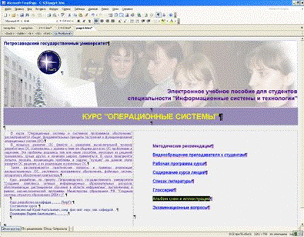
Рис. 4.1. Средство сетевых публикаций MS Front Page
В Internet представлено довольно много бесплатных редакторов HTML-кода, например, программа Arachnophilia (см. рис. 4.2). Название ее переводится как «любовь к паукам».
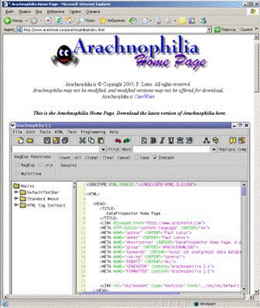
Рис. 4.2. HTML-редактор Arachnophilia
В этом редакторе можно держать на экране открытыми неограниченное число документов и проводить операции поиска и замены во всех загруженных файлах. Можно работать с документами в форматах HTML и RTF, а также редактировать программы на языках Perl, Java и C++. Достаточно просто получить HTML-страницу из текстового файла в формате RTF. Нет проблем с документами на русском языке. Программа может быть использована как самостоятельное средство для ручного кодирования HTML-страниц, так и вместе с каким-либо из визуальных редакторов, например, с FrontPage или Adobe Dreamweaver.
Разработка мультимедиа-приложения авторских средств
Авторские средства представляют инструментальные программные среды, которые позволяют разработчику (даже обычному пользователю) собрать из заготовок (отсканированных фотографий, оцифрованного звука, видео и прочих медиа-полуфабрикатов) свой собственный мультимедиа продукт.
Классификация авторских систем, предложенная Джеми Сигларом, определяет восемь типов авторских систем, использующих следующие методологии (авторские метафоры):
- Язык сценариев (Scripting Language);
- Изобразительное управление потоком данных (Icon/Flow Control)
- Кадр (Frame);
- Карточку с языком сценариев (Card/Scripting)
- Временную шкалу (Timeline);
- Иерархические объекты (Hierarchical Object)
- Гипермедиа-ссылки (Hypermedia Linkage);
- Маркеры (Tagging).
Контрольные вопросы:
- На какие группы можно разделить целое мультимедиа-приложение?
- Какой набор средст необходим для разработки мультимедиа-приложения?
- Какие программы используются для создания мультимедийных презентаций?
Источники
https://studfiles.net/preview/2975979/page:5/
http://good-mult.narod.ru/sozdanie_mult.html
https://megaobuchalka.ru/6/23418.html

Практическая работа № 4
Тема: Размещение цифровой информации
Цель: Закрепление навыков при размещении цифровой информации на дисках ПК
Количество часов на выполнение: 4 часа.
Методические указания и пояснения к работе:
- Изучить теоретическую часть.
- Выполнить практическую часть.
- Составить и защитить отчет.
Содержание отчета
Отчет должен содержать:
  - Название работы.
  - Цель работы.
  - Задание и краткое описание его выполнения.
  - Ответы на контрольные вопросы.
  - Вывод по работе.
Теоретическая часть
Всю информацию, хранящуюся на диске, условно делят на служебную и пользовательскую. Первая обеспечивает нормальную работу и изначально присутствует в любом HDD - ее записывает завод-изготовитель.
Поверхность диска никогда не используется для записи произвольным образом. Данные всегда записываются в виде концентрических окружностей, называемых дорожками, состоящих из нескольких меньших отрезков - секторов. Каждой дорожке и каждому сектору на каждой из сторон диска присваивается свой порядковый номер. Расположенные одна над другой несколько дорожек с одинаковыми номерами называются цилиндрами.
Такое деление дискового пространства на участки называется форматом нижнего уровня и выполняется на заводе - изготовителе винчестера.
В процессе низкоуровневого форматирования дисков может выясниться, что на поверхности пластин имеется один или несколько маленьких участков, чтение или запись в которые сопровождается ошибками (так называемые сбойные секторы, или бэд-блоки).
Однако из-за этого диск не выбрасывают и не считают его испорченным, а всего лишь помечают эти секторы особым образом, и они в дальнейшем игнорируются. Чтобы пользователь не видел этого безобразия, винчестер содержит некоторое количество запасных дорожек, которыми электроника накопителя "на лету" подменяет дефектные участки поверхности, делая их абсолютно прозрачными для операционной системы и таких программ, как, например, дисковые редакторы, ScanDisk и Norton Disk Doctor.
Но не вся область диска отведена для записи данных. Часть информационной поверхности используется накопителем для собственных нужд. Это область служебной, как ее еще иногда называют, инженерной информации. Она скрыта от пользователей и становится доступной при переводе винчестера в специальный технологический режим, осуществляемый при помощи стендового оборудования и особых утилит

Служебная информация.
Служебную информацию можно разделить на несколько типов:
- сервометки, предназначенные для стабилизации скорости вращения дисков, поиска секторов и точной установки головок на дорожки;
- информация, служащая для адресации секторов с данными пользователя и контроля целостности этих данных;
- рабочие программы (микрокод), предназначенные для управления работой всех систем накопителя;
- паспорт винчестера, в котором записана информация о количестве дисков, головок, название фирмы-производителя и модели накопителя, дата его изготовления, страна изготовитель, номер конвейера, номер рабочей смены и многое другое; здесь же хранится и уникальный серийный номер винчестера;
- таблица дефектных секторов, служащая для аппаратной подмены сбойных участков поверхности из резерва. Эта информация используется электроникой винчестера в процессе работы и является важнейшей его частью, без которой физически полностью исправный накопитель был бы бесполезным куском железа.
Каждый HDD разделен на зоны (notches), в каждую из которых входит обычно от 20 до 30 цилиндров с одинаковым количеством секторов. Секторов может умещаться от 17 до 150 (как правило) на одной дорожке. Их нумерация начинается с 1, тогда как нумерация головок и цилиндров начинается с 0. Количество секторов на дорожке не равное. Чем дальше дорожка от центра, тем больше число секторов на диске.

Области размещения информации на диске c FATxx:

PT состоит из четырёх элементов описывающих разделы диска. DOS и Windows используют только первые два элемента. Описание раздела диска содержит информацию о первых и последних головках, дорожках, секторах раздела, общем количестве секторов в разделе, типе файловой системы и признак того, что раздел является загрузочным.
MBR находится в том же секторе что и PT. Данные в MBR представляют собой код процессора, необходимый для дальнейшей загрузки операционной системы. В последних двух байтах MBR находится сигнатура 55AAh указывающая на то, что данные в MBR необходимо использовать для загрузки. Если эта сигнатура отсутствует, данные MBR не будут использованы.PT и MBR расположены на самом первом секторе HDD.
BRсодержит массу данных и служит для описания параметров файловой системы. В отличие от диска, минимальным адресуемым блоком данных для операционной системы служит кластер, состоящий из одного или нескольких секторов. Нужны данные: размер кластера, размер и количество копий FAT.
FATсостоит из 12, 16 или 32 битных элементов, количество которых равно количеству кластеров на диске. Нужны эти элементы для связи кластеров в цепочки соответствующие файлам.
ROOT- это корневой каталог диска. Содержит записи описывающие файлы (дескрипторы файлов) в корневом каталоге. Запись описывает имя, тип, дату создания, размер, атрибуты файла, а также содержит указатель на первый кластер файла. Каталоги представляют собой файлы, идентичные по структуре корневому каталогу. Каталог, кроме записей описывающих файлы, содержит 2 записи, первая из которых содержит указатель на первый кластер самого каталога, вторая - на первый кластер родительского каталога.
Методы записи инфоpмации на магнитные диски:
Метод MFM (Modified Frequency Modulation - модифициpованная частотная модуляция) используется для записи на гибкие диски, а также - в pанних винчестеpах для PC XT. Пpи использовании этого метода на одну доpожку винчестеpа записывается 17 сектоpов по 512 байт каждый.
Метод RLL (Run Length Limited - огpаниченная длина сеpии) использует более плотную упаковку данных пpи записи, повышая объем инфоpмации на доpожке пpимеpно на 50%. Кодиpование пpоизводится таким обpазом, чтобы длина сеpии нулей не выходила за пpеделы заданных паpаметpов; обычно минимум pавен двум, а максимум - семи. Соответственно, метод часто обозначается как RLL (2,7). На дорожку записывается до 27 секторов.
Метод ARLL (Advanced RLL - улучшенный RLL) - дальнейшее развитие RLL в сторону повышения плотности упаковки. Обычно применяется с параметрами (1,7) и (3,9). На дорожку записывается 34 и более сектора. Большинство современных винчестеров использует методы RLL или ARLL.
ZBR (Zoned Bit Recording - зоновая запись битов) - метод упаковки данных на дорожках диска. В отличие от перечисленных выше методов физической записи, ZBR является более высокоуровневым методом и используется в комбинации с одним из них. Благодаря тому, что линейная скорость поверхности относительно головки на внешних цилиндрах выше, чем на внутренних, биты на внешних цилиндрах записываются с большей частотой (следовательно - плотностью), нежели внутри. Обычно на поверхности организуется до десятка и более зон, внутри которых плотность записи одинакова. При использовании ZBR геометрия диска становится неоднородной - внешние цилиндры содержат больше секторов, чем внутренние; поэтому на таких дисках используется так называемая условная, или логическая геометрия, когда адреса логических секторов преобразуются в физические внутренним контроллером диска при помощи специальных таблиц.
Т.к. технология производства винчестеров пока не позволяет избавиться от битых секторов на 100%, в каждом винчестере существует таблица перераспределения запорченных секторов (участок дорожки). При каждом включении HDD считывает таблицу и просто "не замечает" битых частей. Но в процессе эксплуатации появляются новые bad-секторы - те, которые не помечены в заводской таблице. Обращаясь к такому сектору, магнитная головка многократно повторяет попытку чтения или записи, при этом возможно разрушение "здоровой" поверхности диска. Это влечет за собой дальнейшее "размножение" запорченных секторов. Таким образом винт постепенно приходит в негодность. Во многих винчестерах есть функция autoremap. Она предназначена для замены сбойных секторов на нормальные из резервной области на аппаратном уровне. Однако она не всегда срабатывает. Но можно прогнать дисковую утилиту(напр. HDDSpeed в режиме теста записи) - после этого bad-блоки пропадают (срабатывает autoremap).
Все диски на заводе проходят первичную разметку (низкоуровневую, Low Level Formatting) на специальном высокоточном технологическом стенде. При разметке на диски записываются служебные метки (сервометки), а также формируются дорожки и секторы. Записываются их префиксы и суффиксы. Высокоуровневое форматирование делает пользователь при помощи утилиты FORMAT. В каждый раздел диска записывается VBS (volume boot sector - загрузочный сектор тома), FAT, корневой каталог (root directory), проверяется диск на наличие ошибок.
Есть система звукоподавления (Sound Barrier Technology), которая обеспечивает низкий уровень шума во время работы диска (напр. разработанная Seagate SBT-технология).
Режимы обмена информацией с HDD
Режимы пpогpаммного ввода/вывода (PIO - Programmed Input/Output) и пpямого доступа к памяти (DMA - DirectMemory Access) на винчестеpах стандаpта IDE/EIDE. Пpогpаммный ввод/вывод - обычный метод обмена с IDE-винчестеpом, когда пpоцессоp пpи помощи команд ввода/ вывода считывает или записывет данные в буфеp винчестеpа, что отнимает какую-то часть пpоцессоpного вpемени. Ввод/вывод путем пpямого доступа к памяти идет под упpавлением самого винчестеpа или его контpоллеpа в паузах между обpащениями пpоцессоpа к памяти, что экономит пpоцессоpное вpемя, но несколько снижает максимальную скоpость обмена.
В однозадачных системах более пpедпочтителен pежим PIO, в многозадачных - pежим DMA. Однако для pеализации pежима DMA необходимы специальные контpоллеpы и дpайвеpы, тогда как pежим PIO поддеpживается всеми без исключения системами.
Каждый из pежимов PIO и DMA имеет несколько pазновидностей, хаpактеpизующих способ обмена и длительность цикла пеpедачи одного слова, от котоpых зависит скоpость пеpедачи:

PIO | Вpемя цикла (нс) | Максимальная скоpость обмена (Мб/с)
0 | 600 | 3.3
1 | 383 | 5.2
2 | 240 | 8.3
3 | 180 | 11.1
4 | 120 | 16.6

Режимы 0..2 относятся к обычным IDE (стандарт ATA), 3..4 - к EIDE (ATA-2). В некоторых источниках упоминается режим 5, однако распространения он не получил и стандартным не является.
За один цикл передается слово (два байта), поэтому скорость вычисляется так:
2 байта / 180 нс = 11 111 110 байт/c
PIO 3 и выше требует использования сигнала IORDY.
Режимы DMA делятся на однословные (single word) и многословные (multiword) в зависимости от количества слов (циклов обмена), передаваемых за один сеанс работы с шиной.
DMA | Время цикла (нс) | Максимальная скорость обмена (Мб/с)
Single word
0 | 960 | 2.1
1 | 480 | 4.2
2 | 240 | 8.3
Multiword
0 | 480 | 4.2
1 | 150 | 13.3
2 | 120 | 16.6
Ultra DMA-33 | 60 | 33.3

Block Mode - режим блочного обмена с IDE-винчестеpом. Обычый обмен делается посектоpно: напpимеp, пpи чтении пяти сектоpов выдается команда чтения, ожидается готовность пеpвого сектоpа, он считывается из буфеpа винчестеpа, затем ожидается готовность втоpого и т.п.
Пpи блочном чтении винчестеpу вначале сообщается количество сектоpов, обpабатываемых за одну опеpацию, он считывает их все во внутpенний буфеp, и затем пpоцессоp забиpает все сектоpы сpазу. Различные винчестеpы имеют pазный pазмеp внутpеннего буфеpа и pазное максимальное количество сектоpов на опеpацию.
Hаибольший выигpыш от блочного pежима получается тогда, когда основная pабота идет с фpагментами данных, не меньшими, чем Blocking Factor (количество сектоpов на опеpацию), и наименьший, или совсем никакого пpи пpеобладании pаботы с мелкими фpагментами, когда обмен идет одиночными сектоpами.
Для pаботы в блочном pежиме необходим винчестеp, поддеpживающий этот pежим, и BIOS или дpайвеp, умеющий им упpавлять. Hикакой поддеpжки со стоpоны системной платы или внешнего контроллера не требуется.

В винчестерах последнего поколения используются технологии PRML (Partial Response, Maximum Likelihood - максимальное правдоподобие при неполном отклике) и S.M.A.R.T. (Self Monitoring Analysis and Report Technology - технология самостоятельного следящего анализа и отчетности).
Когда работает накопитель, его микропроцессор ведет подсчет циклов включения-выключения, количество отработанных часов, фиксируется время раскрутки двигателя до номинальной скорости, число ошибок чтения, число вновь появившихся сбойных секторов и многое другое. Кроме того, с помощью специальных датчиков определяется температура устройства, количество полученных ударов и т. д.
Все данные автоматически, без участия пользователя, заносятся в специальную таблицу на диске и периодически обновляются. Еще они постоянно сравниваются с предельно допустимыми значениями, превышение (или наоборот) которых указывает на серьезные неполадки накопителя. Эта таблица называется таблицей SMART-параметров и может быть просмотрена пользователем в любое время, для чего существует специальная утилита. Например, HDD Speed или SMARTUDM (www.sysinfolab.com/files/smartudm.zip)
Эти программы бесплатны и имеют описание на русском языке. Запускать их следует из MS-DOS, воспользовавшись системной дискетой, загрузочным CD-ROM или нажав F5 при загрузке Windows 98. Следует обратить особое внимание на то, что некоторые значения приведены в шестнадцатеричной системе и, чтобы определить, например число включений, нужно перевести их в десятичную (это можно сделать калькулятором Windows).
Существуют подобные программы и для Windows, например S.M.A.R.T. Vision, однако многие из них работают неправильно с некоторыми накопителями и внешними контроллерами, поэтому всерьез воспринимать их не стоит.
Контрольные вопросы:
- Принципы навигации в Интернете?
- Что такое домашняя страница?
- Назовите основные способы поиска информации в web?
- Какие два вида поисковых машин Вы знаете?
- Назовите наиболее популярные поисковые машины Интернета?
Источники
http://arxitektura-pk.26320-004georg.edusite.ru/p100aa1.html
http://allrefs.net/c21/3rlx8/p75/
http://speckms.ru/moci/hran_public.htm

Практическая работа № 5
Тема: Размещение цифровой информации в локальной и глобальной сетях
Цель: Приобретение навыков размещение информации в сетях
Количество часов на выполнение: 4 часа.
Методические указания и пояснения к работе:
- Изучить теоретическую часть.
- Выполнить практическую часть.
- Составить и защитить отчет.
Содержание отчета
Отчет должен содержать:
  - Название работы.
  - Цель работы.
  - Задание и краткое описание его выполнения.
  - Ответы на контрольные вопросы.
  - Вывод по работе.
Теоретическая часть
Поскольку Internet - достаточно обширное информационное пространство, тосуществует вероятность того, что сайт может затеряеться на его глобальных просторах среди многочисленных WWW-страниц. Что же необходимо предпринять, чтобы избежать этого? Встает задача - помочь клиентам найти информацию о Вас. Следует соблюдать основной принцип - информация о ресурсе должна быть легкодоступной. Таким образом, чтобы получить максимальный эффект, то необходимо позаботится о том, чтобы пользователь без особых усилий со своей стороны получил достаточно полную информацию о ресурсе. Кроме того, данная информация должна быть достаточно интересной для того, чтобы привлечь внимание читателя и побудить его посетить сайт еще раз.
Главная особенность кампании в Интернете состоит в том, что необходимо привлечь внимание к сетевому ресурсу.
Основными инструментами в сети на сегодня являются:
Поисковые машины;
Каталоги;
Рейтинги;
Информационные и тематические сервера;
Баннеры;
Списки рассылки;
E-mail - маркетинг.
По статистике 90% пользователей Internet при поиске информации задействуют
поисковые машины и каталоги. Поэтому этот тип ресурсов является одним из самых посещаемых в сети. Таким образом, для того чтобы сайт могли легко найти потенциальные читатели и посетители, необходимо разместить информацию о нем во всех наиболее известных и популярных каталогах и поисковых машинах. Кроме того, особое внимание стоит уделить размещению информации о ресурсе на уже известных и популярных тематических серверах, имеющих свою аудиторию.
Часто бывает эффективной реклама в тематических списках рассылки. Особенно важен тот факт, что на тематические рассылки подписываются люди связанные с данной
проблемой в силу своей профессиональной деятельности или данный вопрос просто входит в зону их интересов. В любом случае, если информация их заинтересует, то они посетят сайт. И это будут "правильные" посетители, т.е. посетители, попавшие на ресурс не случайным образом, а целенаправленно. Таким образом, это возможность дать информацию о себе определенной части целевой аудитории. Кроме того, не стоит забывать и возможность адресной рассылки (не путать со спамом - массовой несанкционированной рассылкой).
Также в Internet существует так называемый обмен ссылками. (Принцип обмена -размещаете на своем ресурсе ссылку на выбранный Вами ресурс (как правило, сходный по тематике) и взамен на Ваш ресурс также ставят ссылку).
Еще одно направление- участие в рейтинге. Многие пользователи достаточно часто работают с рейтингами для поиска нужной информации, поэтому, рейтинг не только даст понять, насколько сайт популярен по сравнению с аналогичными ресурсами данной тематики, но будет и постоянным источником заинтересованных посетителей. Естественно, что при выборе рейтинга необходимо учитывать его популярность и посещаемость выбранной Вами категории. Конечно, если ресурс будет находиться на последних позициях рейтинга, то приток посетителей будет невелик. Но и в этом случае можно получить "пищу для размышлений"- посмотреть, как с изменением информационного наполнения сайта или при проведении каких рекламных акций в сети позиции в рейтинге изменятся
И, наконец, баннеры. Баннерная реклама всем известна и мы видим её практическина любом сервере. Баннер - это небольшая картинка часто с некоторым завлекательным текстом, нажимая на которую Вы попадаете на рекламируемый ресурс.
Существует несколько моментов в использовании баннерной рекламы, которые существенно влияют на её эффективность. Во-первых, многие пользователи сети уже не обращают на них внимания, так как разнообразные картинки порядком всем надоели и часто предпочитают отключать загрузку графики, в целях экономии своего времени. Во-вторых, баннерная реклама дает большой процент случайных "неправильных" посетителей. Во многом это определяется частым несоответствием баннера, рекламируемому ресурсу.
Кроме того, стоит отметить важность использования несетевых методов продвижения сервера - всегда упоминать адрес Internet ресурса в традиционной рекламе. Пассивные средства рекламы в Internet, к которым можно отнести поисковые машины и каталоги отличаются тем, что один раз разместив в них информацию о ресурсе, можно больше не беспокоиться об этом. А активные средства - e-mail маркетинг, баннерная реклама напротив требуют регулярных действий.
Пассивные методы продвижения - это методы "самораскрутки" сайта. При этом используются возможности метатегов (одна из команд языка программирования, на котором пишутся сайты), информация из которых помогает ресурсу "пробиваться" в рейтингах поисковых систем "самому", без активного участия автора.
Остановимся подробнее на особенностях размещения информации и типичных ошибках. Для регистрации в каталоге Вам необходимо послать заявку с указанием, в какой раздел вы хотите поместить свою страницу, краткое описание страницы, список ключевых слов для поиска страницы в каталоге и указать адрес электронной почты для ответа. Через некоторое время Ваша заявка будет рассмотрена. Срок рассмотрения заявки в различных каталогах разный, как правило, сообщают его при процедуре регистрации. Для того чтобы заполнить и отправить заявку в выбранный каталог необходимо нажать на кнопку "Добавить ресурс". Как правило, эта возможность предоставляется на главной странице каталога.
Общие рекомендации:
1. Выбрать основные страницы Вашего сайта, которые отражают главные направления
деятельности, последние новости.
2. Для каждой из выбранных страниц составить свое описание.
3. Открыть каталог, где нужно разместить информацию о ресурсе. Просмотреть все разделы каталога. Выбрать наиболее соответствующие тематике разделы каталога и внести их в соответствующие строки таблицы столбца "раздел каталога". Это поможет при регистрации. Регистрировать нужно каждую страницу, указывая соответствующий ей адрес и описание.
Процесс регистрации в поисковых машинах мало, чем отличается от процесса регистрации в каталогах.
Как уже отмечалось ранее, к активным средствам продвижения ресурса в сети можно отнести следующие: электронную почту (e-mail); списки рассылки; доски объявлений. Многие западные эксперты считают, что отклик на правильно размещенную в e-mail рекламу выше, чем отклик баннеров, так как, при этом на ресурс "приходит" значительно больше "правильных" посетителей.
Преимущества использования e-mail рассылок: электронная почта есть практически у всех пользователей сети; дает возможность адресного обращения. Соответственно, к различным группам потенциальных посетителей могут быть направлены рекламные материалы.
В Internet существует множество списков рассылок, которые посвящены самым разнообразным тематикам. В некотором смысле, список рассылок - средство вещания для определенной аудитории и часто имеет тысячи подписчиков.
Прекрасной возможностью привлечь внимание к Internet ресурсу будет открытие собственного списка рассылки. При этом необходимо ответить на вопрос: сможете ли Вы или сотрудник Вашей фирмы регулярно готовить интересную, полезную, а главное компетентную информацию? Если нет, то не стоит и начинать. Используйте другие возможности, предоставляемые Internet. Если Вы все же решились, познакомьтесь с некоторыми рекомендациями по организации списка рассылки:
· Организуйте подписку на нескольких списках рассылки и на своем сайте,
· Предоставьте пользователям подробную информацию о Вашей рассылке: тематика, формат документов, периодичность рассылки. Постарайтесь не изменять эти параметры - читатель предполагающий получать Ваши материалы раз в месяц вряд ли будет рад видеть их в своем почтовом ящике ежедневно. Если же изменения неизбежны, заблаговременно предупредите о них Ваших подписчиков. Если предполагаемые изменения их не устроят, то у абонентов будет время "отписаться";
· Предусмотрите удобный и понятный механизм осуществления подписки и отказа от подписки. Очень удобно, когда возможность отписаться предусмотрена в самих материалах рассылки. Обычно это выглядит так: в конце сообщения стоит строка: "Для отказа от подписки нажмите здесь" При этом на адрес владельца рассылки отправляется сообщение об отказе данного абонента от получения материалов подписки;
· При подписке необходимо, чтобы подтверждение пришло непосредственно с адреса получателя. Это правило используют все рассылки; Никогда не используйте накопленный Вами список e-mail адресов Ваших подписчиков в других целях (например, для рассылки рекламы) и не передавайте его третьим лицам;
· Разместите на сайте архив рассылок.
Суть электронной доски объявлений следует из её названия - это аналог тех реальных досок объявлений, которые можно видеть на улицах города, на автобусных остановках и т.д. Если необходимо дать краткую информацию о сайте, то можно использовать данный вид ресурсов. Особенность досок объявлений - информация хранится ограниченное время. Какое именно, зависит от конкретной доски объявлений и указывается либо на главной странице, либо в процессе публикации. Тем не менее - это достаточно эффективный способ привлечения внимания потенциальных посетителей.
Привлекательность сайта.
Как и любое другое рекламное средство, сайт должен удерживать внимание посетителя, во всяком случае до того момента, пока он не познакомится с размещенной информацией достаточно подробно. Для этого сайт должен отличаться привлекательностью.
Для того, чтобы ответить на вопрос как сделать свой сайт привлекательным, рассмотрим основные составляющие WWW-страницы: Дизайн; Навигация по сайту; Информационное наполнение. Две первые составляющие - дизайн и навигация (информационная структура) весьма тесно взаимосвязаны. Дизайн в Internet это не ориентация на графику и "художественность", а скорее, вопрос удобства работы пользователя и доступности информации ресурса.
Не будем говорить о том, что такое хороший дизайн и что такое дизайн плохой. О вкусах не спорят. Рассмотрим другую сторону вопроса - функциональность. С развитием современных графических средств и WWW-технологий появилась возможность создавать действительно красивые заставки, фоны, кнопки и т.д. Сайт должен быть простым и ориентированным на то, что необходимо вашим клиентам. Если Вы хотите сделать свой сайт привлекательным - сделайте его удобным для читателя, "просторным". Избавьте его от необходимости напрягать зрение в попытке прочитать мелкий зеленый текст на синем поле (бывает и такое). Не заставляйте просматривать информацию в маленьких "окнах" среди "дизайна". Информация должна легко читаться. Не загромождайте страницу множеством рисунков и кнопок, а так же избытком рекламы. Все это отвлекает читателя от самого главного, для чего он собственно и пришел к Вам - от необходимой ему информации.
Основной принцип при разработке информационной структуры ресурса (навигации) состоит в том, чтобы помочь посетителю быстро найти интересующую его информацию.
Создавайте простые маршруты для поиска информации на сайте и быстро загружаемые WWW-страницы. Не стремитесь разместить на одной (главной) странице ссылки на все разделы Вашего сайта, особенно если их больше десяти. Вспомните, насколько облегчает Вам жизнь страница "содержание" в печатных журналах или каталогах. Сгруппируйте все, что Вы хотите разместить на отдельные основные блоки и дайте на главной странице ссылки на них. Выделение отдельных тематик позволит посетителю быстро сориентироваться - где он может найти то, что его интересует. При этом, попадая на выбранную им страницу, Ваш посетитель сможет по размещенным на ней ссылкам продолжить свой поиск. Всегда предоставляйте возможность вернуться на главную страницу сайта. Если Ваш сайт достаточно большой - предусмотрите возможность "поиска по сайту" (локальной поисковой машины).
Не забывайте о том, что Internet - информационное пространство, и Вы позиционируете себя в сети содержанием Вашего сетевого ресурса.
Для того чтобы посетители заходили на ресурс больше одного раза помещайте на
страницы интересную и регулярно обновляемую информацию. Основное правило - информация должна быть интересной, достоверной и регулярно обновляемой.
Дополнительные возможности изучения посетителей через Internet.
Internet предоставляет и некоторые возможности изучения посетителей сайта, его аудитории. Один из наиболее простых и доступных путей - счетчик посещений: сводная статистика, позиция в рейтинге, география (по странам), география (по городам), ссылающиеся сервера, посещаемость сайта, хосты, глубина просмотра сайта, время, проведенное на сайте, старые/новые посетители, возвраты на сайт, языки, страницы, на которые привели поисковые слова, популярные страницы, точки входа, точки выхода, время, проведенное на странице. Информация предоставляется в доступной и наглядной форме.
Контрольные вопросы:
- Основные цели размещение информации в сети Internet?
- Что такое баннер?
- Что такое пассивный метод продвижения?
Источники
https://studwood.ru/1014632/zhurnalistika/osobennosti_razmescheniya_informatsii_internet

Практическая работа № 6
Тема: Создание аварийного загрузочного диска. Архивация
Количество часов на выполнение: 4 часа.
Методические указания и пояснения к работе:
- Изучить теоретическую часть.
- Выполнить практическую часть.
- Составить и защитить отчет.
Содержание отчета
Отчет должен содержать:
  - Название работы.
  - Цель работы.
  - Задание и краткое описание его выполнения.
  - Ответы на контрольные вопросы.
  - Вывод по работе.
Теоретическая часть
- Резервное копирование
Многие программы-настройщики (иначе Твикеры) предлагают создать резервный диск восстановления Windows. То же предлагает сделать Антивирус Касперского, дабы восстановить работу Windows после серьезной вирусной атаки.
Можно заархивировать содержимое папки \Windows\System32\config через другой компьютер либо же с помощью загрузочной версии Windows, чтобы в случае появления сообщения "\Windows\System32\config файл поврежден" можно было его распаковать обратно и тем самым восстановить работу Windows.
Подобная ошибка появляется из-за повреждения кластеров, но может произойти из-за экстренного завершения работы.
При повреждении кластеров может помочь проверка на ошибки системного диска с исправлением ошибок, ее можно произвести с помощью другого компьютера, либо же Загрузочной версии Windows, но такой метод является экстренным и не желаемым, поскольку Windows скрывает поврежденные кластера, вместо того чтобы восстанавливать их. В этом случае оптимальным вариантом будет использование HDD Regenerator'а, поскольку он именно восстанавливает поврежденные кластера
В некоторых случаях на системном диске повреждается файл NTLDR (NT Loader). В следствие чего появляется сообщение: "NTLDR is Missing". Чтобы исправить данную ошибку в некоторые сборки Windows XP включается загрузочная программа "Исправить "NTLDR is Missing"". В Windows Vista / 7 данной ошибки не наблюдается в связи с отсутствием файла NTLDR, его заменяет BootMGR (Boot Manager).
Основные средства восстановления работоспособности: HDD RegeneratorAcronis Rescue MediaHiren's Boot CDWindows XP Portable Edition
Практическая часть
Запустите программу восстановления системы и выберите в первом диалоге (Рис. 1.5, слева) ссылку Параметры восстановления системы (System Restore Settings). Появится диалог настройки системы, открытый на вкладке настройки восстановления системы (Рис. 1.4, слева). За работу системы восстановления отвечает соответствующий флажок! Если этот флажок установлен, то система восстановления отключается, если он сброшен, то система будет включена. Ниже флажка расположен список дисков вашего компьютера, которые контролируются системой восстановления. Для настройки восстановления системы на конкретном диске, следует выбрать диск в списке, а затем нажать кнопку Установки(Settings). Ha экране компьютера появится диалог настройки (Рис. 1.5, справа).
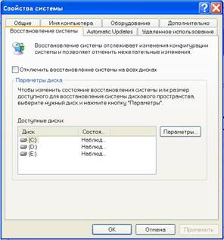 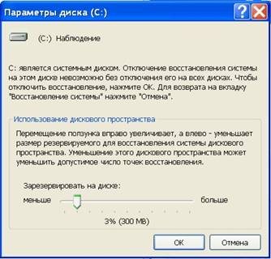
Рис. 1.5. Параметры системы и установки диска
По умолчанию, система восстановления занимает под свои нужды двенадцать процентов объема жесткого диска. С помощью соответствующего ползунка в этом диалоге можно настроить объем диска, который будет использовать система восстановления. Перетащите с помощью мыши ползунок влево для уменьшения объема, и вправо - для увеличения. Минимальный объем, необходимый для работы системы восстановления, равен двести мегабайт, однако лучше использовать больший объем. После настройки размера места на жестком диске, который будет использовать система восстановления, закройте диалог настройки, нажав кнопкуОК.
4.3. Третье лабораторное задание
Получите навыки восстановления системной информации с помощью Мастером аварийного восстановления системы Windows ХР.
Программа архивации (Backup Utility) предоставляет доступ к трем мастерам; один из которых — Мастер аварийного восстановления системы (Automated System Recovery Wizard) (рис. 6 слева). Для этого щелкните Пуск (Start), подведите указатель к пункту Все программы (АИ Programs), затем — к Стандартные (Accessories), Служебные (System Tools) и щелкните Архивация данных (Backup). На первой странице Мастера архивации или восстановления (Welcome To The Backup Or Restore Wizard) щелкните ссылку Расширенный режим (Advanced Mode) (Рис. 1.6).
Мастер аварийного восстановления системы (Automated System Recovery Wizard) создает дискету, которая содержит параметры системы, и архив локального системного раздела на ленте или в файле на сетевом сервере.
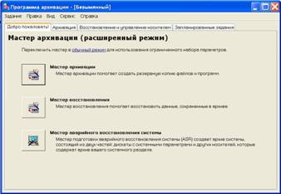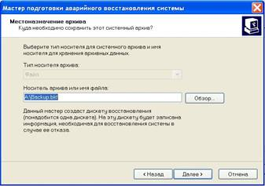
Рис. 1.6. Окно расширенного режима Программы архивации (Backup Utility)
Страница Местоназначение архива (Backup Destination)
Для архивации системного раздела выполните описанные далее действия.
  - В окне расширенного режима Программы архивации (Backup Utility) щелкните кнопку Мастер аварийного восстановления системы (Automated System Recovery Wizard).
  - Программа архивации (Backup Utility) откроет страницу Мастер подготовки аварийного восстановления системы (Welcome To The Automated System Recovery Preparation Wizard).
  - 2. Для продолжения щелкните кнопку Далее (Next).
  - Мастер подготовки аварийного восстановления системы (Automated System Recovery Wizard) начнет работу и откроет страницу Местоназначение архива (Backup Destination) (рис. 1.6 справа). Параметры, указываемые на странице Местоназначение архива Мастера аварийного восстановления системы приведены в таблице 1.4.
Параметры Мастера аварийного восстановления системы Таблица 1.4
Параметр | Описание
Тип носителя архива  (Backup Media Type) | Используемый носитель, такой, как лента или файл. Файл может быть расположен на любом дисковом устройстве, включая жесткий диск, общую сетевую папку или сменный носитель типа Iomega Zip
Носитель архива или имя файла  (Backup Media Or File Name) | Место, куда Программа архивации (Backup Utility) сохраняет данные. Для ленты введите имя. Для файла укажите путь к файлу архива
- Выберите требуемый тип носителя (в нашем случае D:\), укажите носитель архива и имя файла и щелкните кнопку Далее (Next).
- Мастер аварийного восстановления системы (Automated System Recovery Wizard) проверит введенную информацию и откроет заключительную страницу Мастера аварийного восстановления системы (Completing The Automated System Recovery Preparation Wizard).
- 4. Просмотрите и проверьте информацию на заключительной странице Мастера подготовки аварийного восстановления системы (Completing The Automated System Recovery Preparation Wizard), затем щелкните Далее (Next).
- Мастер подготовки аварийного восстановления системы (Automated System Recovery Wizard) создаст архивную копию ваших системных файлов.
В зависимости от объема системной информации это может занять несколько часов.
5. По запросу системы вставьте дискету в дисковод.
6. Когда архивация будет завершена, щелкните кнопку Отчет (Report) для просмотра созданного отчета. Завершив просмотр отчета, закройте Блокнот (Notepad).
7. Щелкните кнопку Закрыть (Close), чтобы закрыть диалоговое окно Ход архивации (Backup Progress), затем закройте Программу архивации (Backup Utility).
8. Просмотрите структуру и содержимое полученного архива, а так же содержимое дискеты.
Для восстановления системного раздела, вы можете использовать дискету, созданную Мастером подготовки автоматического восстановления системы (Automated System Recovery Wizard) для загрузки урезанной операционной системы. Архивы локального системного раздела, хранящиеся на ленте или в файле будут доступны для восстановления. Затем вы сможете использовать Мастер архивации или восстановления (Backup or Restore Wizard) для восстановления ваших данных и приложений из архивов.
Контрольные вопросы:
- Как справить ошибку "NTLDR is Missing"?
- Как заархивировать системный раздел?
Источники
https://studfiles.net/preview/5239518/
http://pcpro100.info/sozdanie-zagruzochnogo-avariynogo-diska-i-fleshki-live-cd/
http://allrefs.net/c12/44xik/p9/

Практическая работа № 7
Тема: Тиражирование мультимедийного контента с помощью программы Nero
Цель работы. Получение практических навыков работы в Nero
Количество часов на выполнение: 2 часа.
Методические указания и пояснения к работе:
  - Изучить интерфейс программы UleadCOOL 3D.
  - Изучить возможности палитры Easy Palette
  - Изучить особенности редактирования фона композиции и текста.
  - Изучить возможности перемещения, поворота, изменения размеров и стиля объектов.
  - Создание окончательного фильма
  - Составить и защитить отчет.
Содержание отчета
Отчет должен содержать:
  - Название работы.
  - Цель работы.
  - Задание и краткое описание его выполнения.
  - Ответы на контрольные вопросы.
  - Вывод по работе.
Теоретическая часть
Запись CD производится только на компьютерах имеющих записывающее CD/DVD устройство (имеет надпись на лицевой стороне “CD-RW” или «DVD-RW»)
Запись производится на матрицы CD-R или CD-RW или производится на DVD-R или DVD-RW компакт -диски. Для записи CD, воспользуйтесь программой Nero Express. Перед работой с программой или приложениями NERO закройте, пожалуйста, все окна приложений. Вставьте матрицу (пустой компакт-диск) CD-R или CD-RW в записывающее устройство “CD-RW”.
Практическая часть
После запуска окна Nero Express Вы увидите:
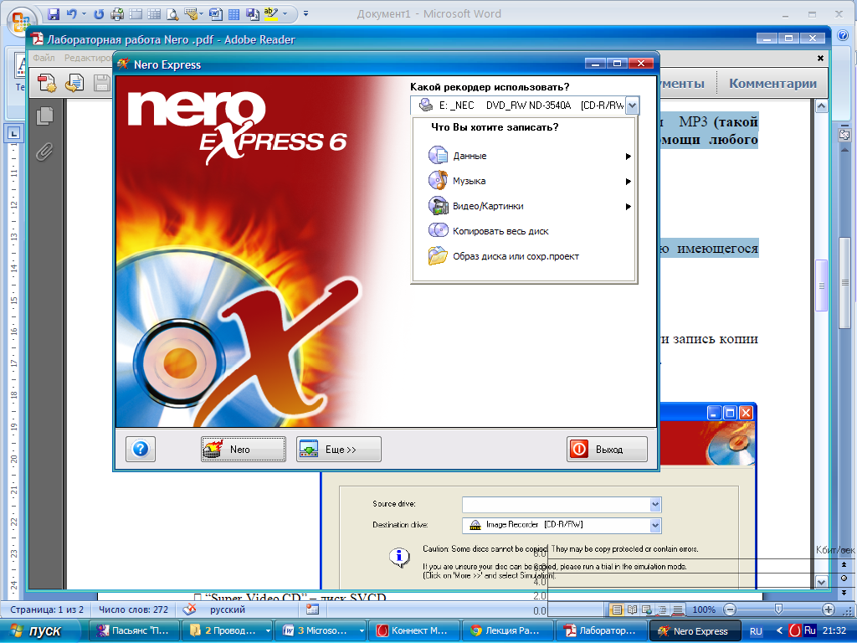
Меню программы
В контекстном меню, с правой стороны окна Nero Express , Вы можете выбрать тип
файлов для записи на CD.
Меню “Данные” позволяет выбрать для записи:
- “Диск с данными” – Диск с данными (это могут быть любые Ваши документы)
- “Загрузочный диск с данными” – загрузочный диск с данными.
Меню “Музыка” позволяет выбрать:
- “Аудио CD” – аудиодиск, содержащий файлы с расширением CDA (такой компакт диск Вы сможете прослушать при помощи любого современного проигрывателя аудио компакт дисков)
- “CD cо звуком и данными ” – аудиодиск (*.CDA) содержащий также файлы других
- форматов,
- “Диск MP3” – МР3-диск, содержащий файлы с расширением MP3 (такой
- компакт диск Вы сможете прослушать только при помощи любого
- современного проигрывателя MP3 компакт дисков)
- “Диск WMA” - содержащий файлы с расширением WMA,
Меню “Видео/Картинка” позволяет выбрать:
- “Видео CD” – диск VCD
- “Super Video CD” – диск SVCD
- miniDVD
4. Меню “Копировать весь диск” позволяет произвести полную копию имеющегося
диска.
5. Меню «Образ диска или сохр. проекта» - запись диска из образа, сохраненного жестком диске
Задание 1.
- Копирование дисков
  - Выберите пункт «Копировать весь диск»
После выбора “ Копировать весь диск ” (в случае необходимости произвести запись копии диска) откроется следующее окно “Выберите источник и приемник”.
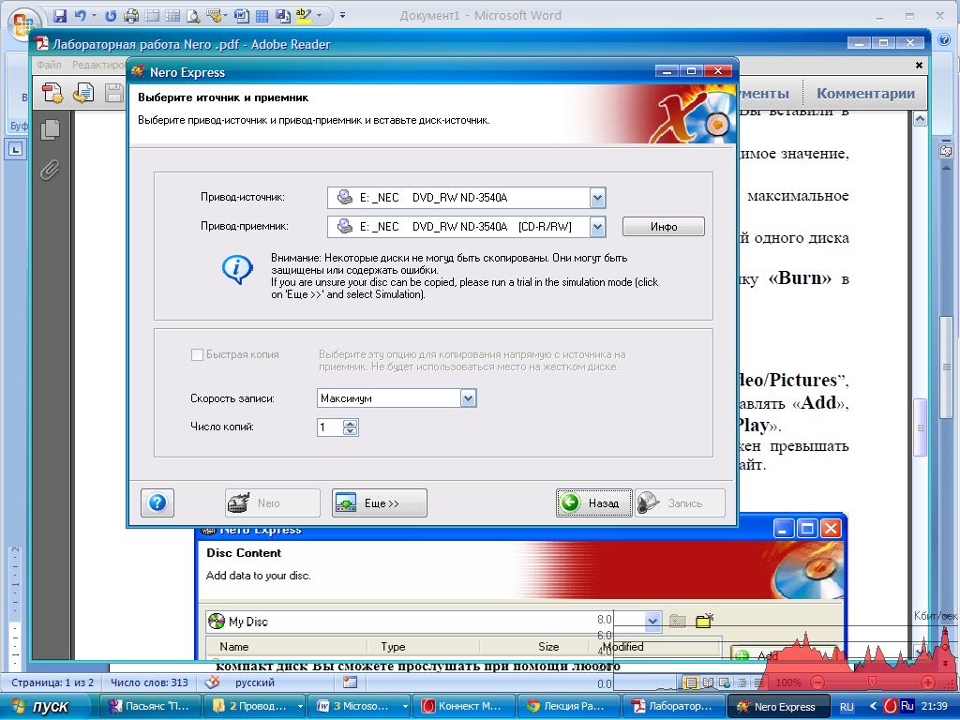
  - В строке «Привод-источник» укажите путь к данным (то есть компакт диск, с
которого будет производиться копирование, то есть тот диск, который Вы вставили в
привод для компакт-дисков без лейбла CD-RW).
  - В строке «Привод - пиемник» по умолчанию будет стоять необходимое значение,
то есть будет указан пусть к записывающему устройству (привод CD-RW).
Так же, по умолчанию, в строке «Скорость записи» будет стоять максимальное
значение скорости записи. Это значение Вы можете изменить.
Значение «Число копий» позволяет записать несколько копий одного диска
за один сеанс.
  - После задания всех параметров записи нажмите активную кнопку «Запись» в
правом нижнем углу окна. После нажатия появиться окно, отображающее процесс копирования диска.
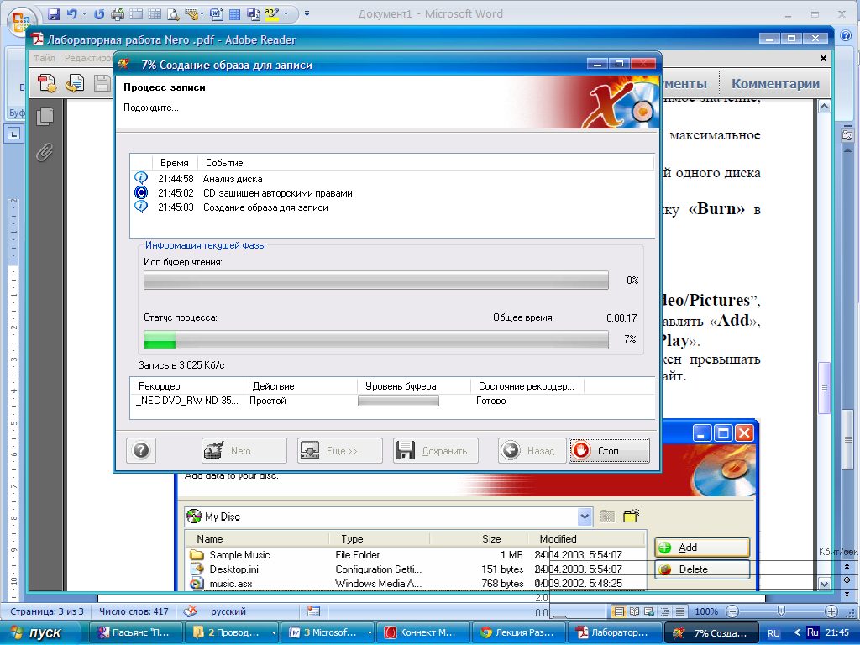
После успешного создания образа, привод компакт – дисков извлечет диск.
  - Уберите извлеченный диск из привода и положите туда чистый компакт-диск (CD-R или CD-RW) и закройте привод. Откроется окно , отображающее процесс «прожига». После окончания копирования информации, привод компакт – диска извлечет диск.
Задание 2.
- Запись данных на CD
  - Выберите пункт меню “Данные” или “Музыка”, или “Видео/Картинки”. После выбора откроется следующее окно “Добавит данные на диск”,
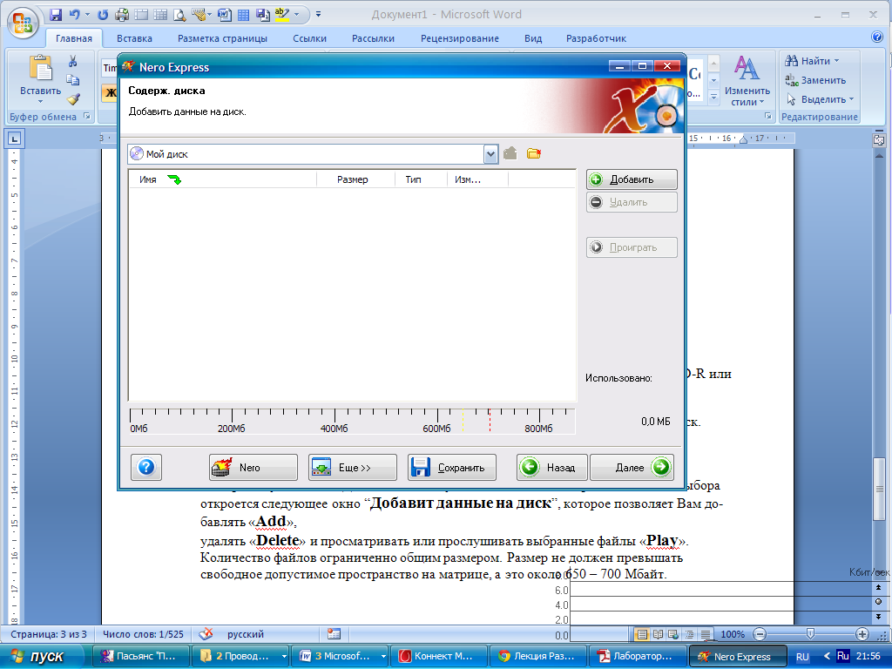
которое позволяет Вам добавлять «Добавить», удалять «Удалить» и просматривать или прослушивать выбранные файлы «Проиграть».
Количество файлов ограниченно общим размером. Размер не должен превышать
свободное допустимое пространство на матрице, а это около 650 – 700 Мбайт.
  - Добавьте мультимедийные файлы. После того как Вы подготовили необходимые файлы нажмите кнопку «Далее». В следующем окне «Финальные установки записи» Вы можете проверить / задать некоторые параметры записываемого диска:
имя диска, скорость записи, количество копий. и др.
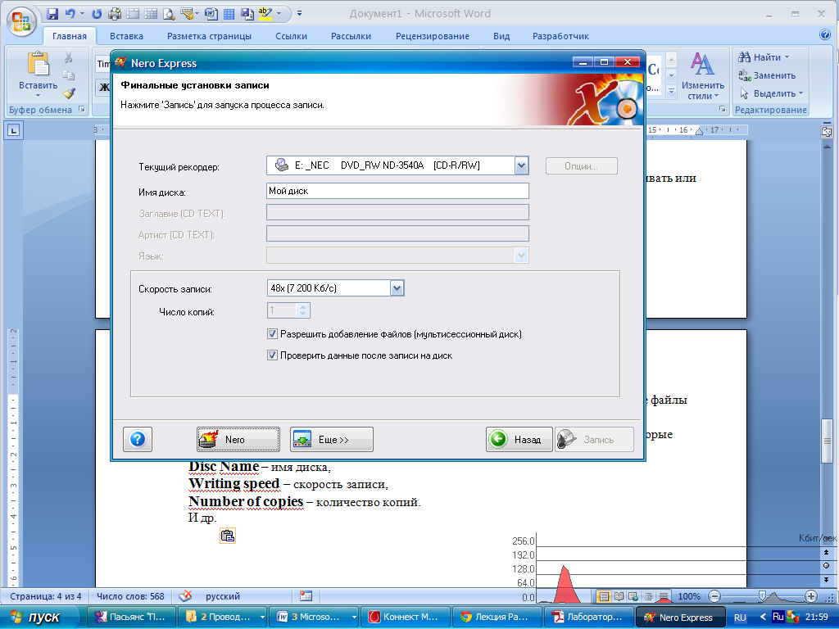
Если Вы не уверенны в правильности своих настроек, нажмите кнопку “Назад” для
редактирования, если же Вы всё сделали правильно, нажмите кнопку “Запись ” для
перехода в стадию прожога.
Во избежание сбоев системы, в процессе прожога не запускайте ни каких программ или приложений. Дождитесь сообщения о том, что процесс завершен.
Результат копирования продемонстрируйте преподавателю.
Контрольные вопросы
- Основные функциональные возможности программы Nero.
- Максимальные объем информации, которую можно записать на CD и DVD диски.
- Можно ли, используя программу Nero, записать информацию на диски Blue Ray?
- Напишите краткую инструкцию по записи файл- образа на компакт диск.
Контрольные вопросы:
- Как производится запись на CD?
- Что представляет из себя Nero?
Источники
https://www.1csoft.ru/publications/8144/9138369/
https://otherreferats.allbest.ru/programming/00633414_0.html

Практическая работа № 8
Тема: , DVD-диска, MP3 DVD-диска
Цель: Научиться созСоздание Audio CDдавать DVD-диск
Количество часов на выполнение: 4 часа.
Методические указания и пояснения к работе:
- Изучить теоретическую часть.
- Выполнить практическую часть.
- Составить и защитить отчет.
Содержание отчета
Отчет должен содержать:
  - Название работы.
  - Цель работы.
  - Задание и краткое описание его выполнения.
  - Ответы на контрольные вопросы.
  - Вывод по работе.
Теоретическая часть
В этом разделе вы познакомитесь с созданием диска формата Audio CD. Диск формата Audio CD может содержать файлы различных форматов (WAV, MP3, WMA и др.). Такой музыкальный диск можно воспроизводить не только на компьютере, но и на любом бытовом проигрывателе компакт-дисков. Вы можете создать музыкальный диск, где композиции будут добавлены в том порядке, который вы определите сами.
Рассмотрим последовательность действий по созданию диска формата Audio CD с использованием различных приложений, входящих в пакет Nero 8.
Практическая часть
1. Вставьте чистый диск в записывающий привод компьютера и запустите программу Nero StartSmart.
2. Перейдите на вкладку Rip and Burn (Перенос и запись).
3. Щелкните правой кнопкой мыши на задании Burn Audio CD (Запись аудио-диска). В открывшемся контекстном меню выберите приложение Nero Burning ROM. Откроется окно программы с новым проектом для составления Audio CD и записи (рис. 4.1).
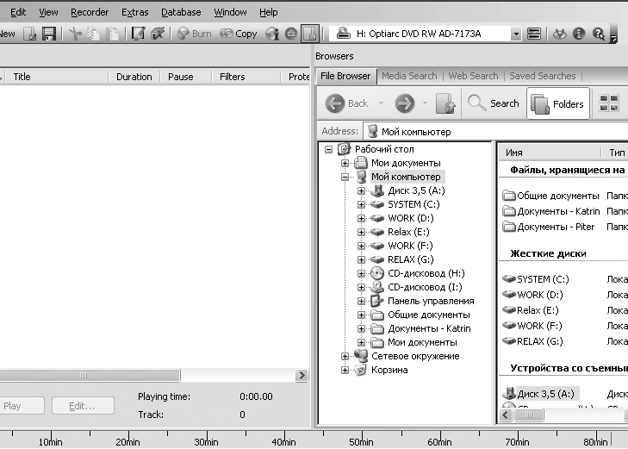
Рис. 4.1. Начало нового проекта в Nero Burning ROM
4. Нажмите кнопку New (Новый) на панели инструментов. Откроется окно New Compilation (Новый проект).
5. В расположенном слева меню выберите пункт Audio CD. В правой части окна New Compilation (Новый проект) будет отображен набор вкладок, соответствующий выбранному типу проекта.
В области General (Общий) можно установить или снять следующие флажки.
• Normalize all audio files (Нормализовать все звуковые файлы) – устанавливается, если требуется применить к записываемым фонограммам специальный фильтр, который выравнивает их громкость. Эта функция полезна тогда, когда файлы получены из разных источников или имеют разный формат.
• No pause between tracks (Без пауз между дорожками) – устанавливается, если необходимо отказаться от стандартного промежутка между фонограммами длительностью 2 секунды.
Вернемся к созданию диска формата Audio CD.
1. В области CD Text снимите флажок Write on CD (Записать на CD) и по мере необходимости в области Additional Information (Дополнительная информация) укажите сведения об авторских правах на будущий диск.
2. Перейдите на вкладку Burn (Запись) и ознакомьтесь с ее содержимым (рис. 4.2).
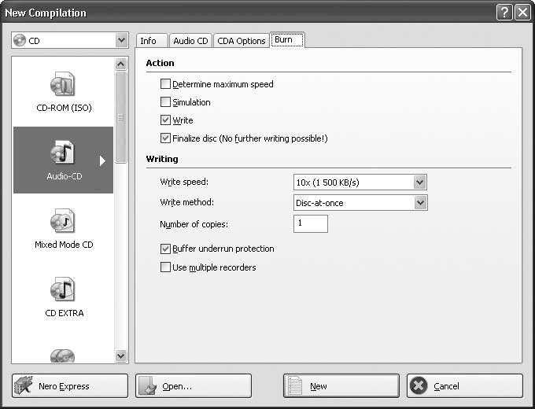
Рис. 4.2. Вкладка Burn (Запись)
На вкладке Burn (Запись) вы можете увидеть две области: Action (Действие) и Writing (Запись).
• В области Action(Действие) можно выбрать режимы Determine maximum speed (Определить максимальную скорость), Simulation (Имитация), Write (Запись) либо Finalize disc (No further writing possible!) (Финализировать диск (Дальнейшая запись невозможна!)). Режим имитации применяется с целью проверки правильности заданных параметров записи – программа имитирует процесс записи, не осуществляя запись на диск.
• ОбластьWriting (Запись) позволяет выбрать соответствующие настройки в раскрывающихся спискахWrite Speed (Скорость записи), Write method (Метод записи) и Number of copies (Число копий).
Примечание
Напомним, что раскрывающийся список Write method (Метод записи) содержит два основных режима записи: Disc-at-once (DAO) (Диск за один раз) и Track-atonce (Дорожка за один раз). Заполнение диска, как в первом случае, и заполнение дорожки, как во втором, происходит за одну операцию записи, без выключения лазера записывающего устройства.
После установки настроек можно вернуться в окно программы Nero Burning ROM. Для этого нажмите кнопку New (Новый). Появится еще одно окно проекта, аналогичное открытому ранее.
1. Из правой части окна программы с помощью мыши перетащите в окно проекта те звуковые файлы, которые следует записать на диск (рис. 4.3). После добавления файлов в проект откроется рабочее окно программы Nero Burning ROM. В левой части окна будут отображены аудиофайлы, которые предназначены для записи на диск.
Рис. 4.3.Добавление звуковых файлов в проект
Примечание
В нижней части окна расположен индикатор размера проекта. Убедитесь, что объем проекта не превышает допустимый объем содержимого компакт-диска. Сохраните файл проекта на жестком диске, прежде чем выполнять последующие шаги. Это нужно для того, чтобы не потерять всю проделанную работу и вернуться к сохраненному проекту в случае необходимости.
2. Нажмите кнопку Burn (Запись), расположенную на панели инструментов Nero. Откроется окно Burn Compilation (Записать проект). Нажмите кнопку Burn (Прожиг). Программа начнет записывать диск.
3. По окончании записи появится сообщение Burn process completed successfully (Прожиг успешно завершен). Нажмите кнопку OK, чтобы закрыть его.
Когда проект будет записан, программа предложит сохранить его. После всех стандартных и уже знакомых процедур по сохранению проекта завершите работу с приложением. Ваш новый проект записан на диск и готов к прослушиванию.
Контрольные вопросы: :
- Как создать Audio CD?

Источники

http://www.k2x2.info/kompyutery_i_internet/nero_8/p5.php

http://anisim.org/articles/kak-zapisat-disk-dvd-audio/

Практическая работа № 9
Тема: Работа с файловыми архивами
Цель работы: освоение приемов работы с архивами
Количество часов на выполнение: 4 часа.
Методические указания и пояснения к работе:
- Изучить теоретическую часть.
- Выполнить практическую часть.
- Составить и защитить отчет.
Содержание отчета
Отчет должен содержать:
  - Название работы.
  - Цель работы.
  - Задание и краткое описание его выполнения.
  - Ответы на контрольные вопросы.
  - Вывод по работе.
Практическая часть
Варианты выполнения работы:
• использование различных браузеров и специализированных менеджеров загрузки;
• использование различных FTP-клиентов;
• использование различных off-line браузеров.
Скачаем, например, с сервера Microsoft файл последней версии мультимедиа проигрывателя Windows Media Player.
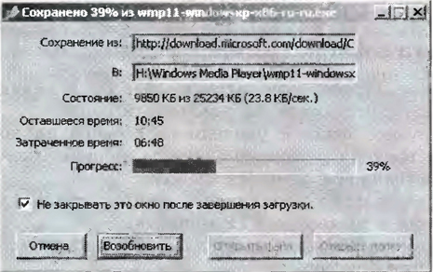
Загрузка файла с помощью браузера SeaMonkey
1. После активизации ссылки на файл в открывшемся окне указать папку на локальном компьютере, в которой файл должен быть сохранен.
Начнется загрузка файла, процесс которой отображается в информационном окне Менеджер загрузок (имя файла, а также графический индикатор прогресса загрузки, оставшееся время, объем загруженной части файла и скорость передачи).
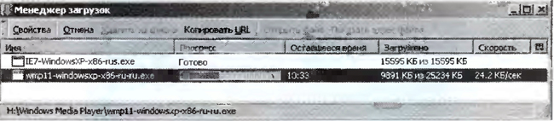
2. Для получения более подробной информации в процессе загрузки файла щелкнуть по кнопке Свойства. В открывшемся информационном окне дополнительно будут указаны URL-адреса, откуда скачивается файл и в какой папке на локальном компьютере он сохраняется.

Загрузка файла с помощью менеджера загрузки файлов FlashGet
- Активизировать в браузере контекстное меню ссылки на файл.
- Выбрать пункт Закачать при помощи FlashGet. В появившемся диалоговом окне Добавить новую закачку можно ознакомиться с параметрами загрузки файла и изменить URL-адрес файлового архива, папку на локальном компьютере, количество разбиений файла и др. Щелкнуть по кнопке ОК.
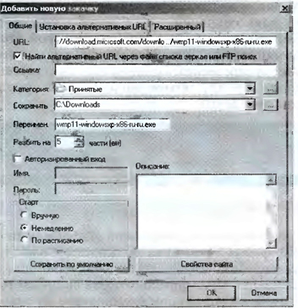
4. FlashGet начнет загрузку файла, процесс которой отображается в окне менеджера загрузки (имя файла, его размер, объем загруженной части численно и в процентах, сколько прошло и осталось времени, скорость, количество одновременно загружаемых частей, URL-адрес, а также графический индикатор процесса загрузки и графическое отображение процесса загрузки частей файла).
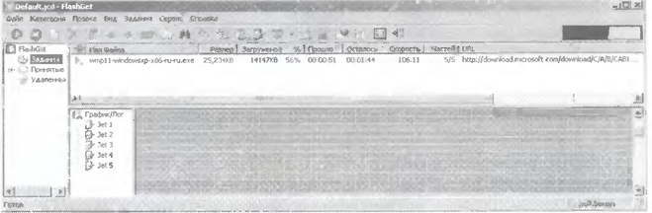
Передача файлов на валенный сервер с локального -компьютера с помощью FTP-клиента, входящего в файловый
менеджер Total Commander Создадим новое FTР-соединение
1. Запустить файловый менеджер Total Commander и ввести команду [FTP-Hoeoe FTP-соединение...].
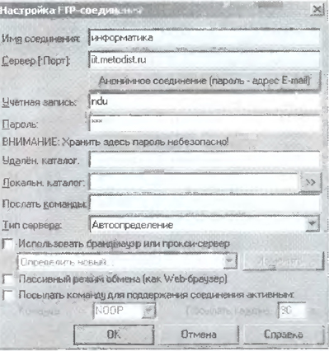
Появится диалоговое окно Настройка FTP-соединения. Ввести в соответствующие текстовые поля, имя нового соединения, доменное имя или IP-адрес сервера, учетную запись и пароль.
Соединимся с удаленным сервером и передадим файл с локального компьютера на удаленный сервер.
2. Ввести команду [FTP-Соединитъся с FTP-сервером...]. Появится диалоговое окно Соединение с FTP сервером. Выбрать из списка нужное соединение и щелкнуть по кнопке Соединиться.
3. Произойдет соединение локального компьютера с удаленным сервером.
В одной (левой) панели окна приложения отобразятся папки и файлы удаленного сервера, а в другой (правой) панели отобразятся папки и файлы локального компьютера.
Для передачи файлов с локального компьютера на сервер необходимо их выбрать на правой панели и перетащить мышью на левую панель диалогового окна (на папку сервера).
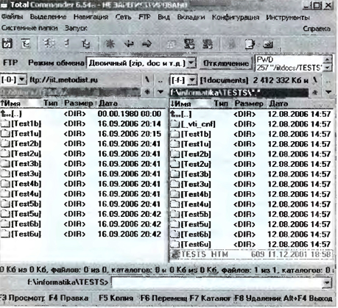
Загрузка Web-сайта на локальный компьютер с помощью off-line браузера Offline Explorer
Произведем (например, «Информатика и информационные технологии») на локальный компьютер с помощью off-line браузера.
  - Запустить off-line браузер Oflline Explorer.
  - Ввести команду [Файл-Проект...]. В появившемся диалоговом окне Новый выбрать вкладку Стандартные и в текстовом поле — значок Project.
2. В появившемся диалоговом окне Свойства Проекта в поле Категория установить флажки для типов загружаемых файлов.
В текстовые поля ввести имя проекта и доменное имя или IP-адрес скачиваемого сайта.
С помощью счетчика Уровень установить глубину скачивания сайта.
Выбрать из списка название скачиваемого проекта и ввести команду [Загрузка-Начать].
В нижней части диалогового окна программы отображается процесс загрузки.

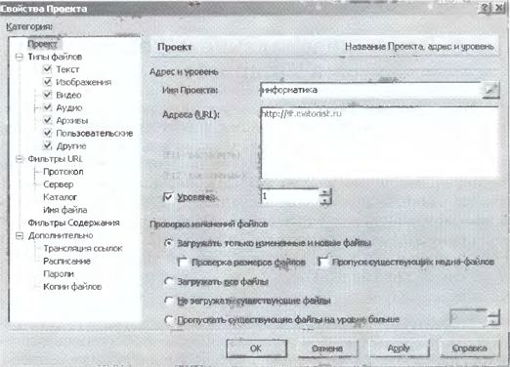
В целях ускорения загрузки сайта одновременно производится загрузка нескольких различных входящих в него файлов. Количество одновременно загружаемых файлов можно изменять в диалоговом окне Настройки в окне Категория в пункте Соединения. Доступ к окну Настройки можно осуществить с помощью команды [Сервис-Настройки].

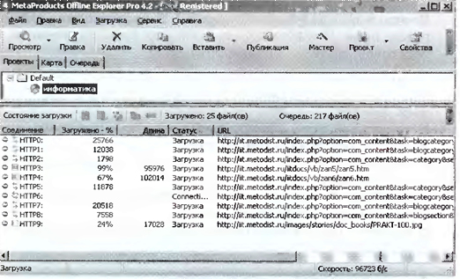
Контрольные вопросы:
- Как загрузить файл с помощью FlashGet?
- Как передать файл на валенный сервер?
- Как загрузить Web-сайт на локальный компьютер с помощью off-line браузера?
Источники
http://fb.ru/article/354532/faylovyie-arhivyi---eto-chto-takoe-i-dlya-chego-oni-nujnyi
http://edufuture.biz/index.php?title

Практическая работа № 10
Тема: Работа с подкастингом
Цель: Освоение приемов работы с подкастингом
Количество часов на выполнение: 4 часа.
Методические указания и пояснения к работе:
- Изучить теоретическую часть.
- Выполнить практическую часть.
- Составить и защитить отчет.
Содержание отчета
Отчет должен содержать:
  - Название работы.
  - Цель работы.
  - Задание и краткое описание его выполнения.
  - Ответы на контрольные вопросы.
  - Вывод по работе.
Теоретическая часть
Среди средств интерактивной коммуникации в сети Интернет выделяют средства синхронной коммуникации (средства, позволяющие общаться в режиме реального времени) и средства асинхронной коммуникации (средства общения, позволяющие обмениваться информацией с задержкой во времени). К последним, наряду с голосовой почтой и голосовым форумом, относятся аудиоблоги и подкасты.
В педагогике так же есть понятие синхронного и асинхронного обучения. Синхронное обучение описывает деятельность группы людей, которые работают над приобретением одинаковых знаний или навыков в одно и то же время. Этот тип педагогики в основном практикуется в школьном образовании.
Синхронное электронное обучение предполагает взаимодействие преподавателя/тренера/тьютора с аудиторией в режиме реального времени. Тьютор имеет возможность оценивать реакцию обучаемых, понимать их потребности, реагировать на них: отвечать на вопросы, подбирать темп, удобный для группы, следить за вовлеченностью обучаемого в процесс и «возвращать» его в группу при необходимости.
При асинхронном обучении ответственность за прохождение курса, чтение литературы и т. п. целиком ложится на плечи учащихся. Преподаватель/тренер/тьютор остается «за кадром», зато появляется преимущество self-paced learning, когда учащийся может проходить курс в удобное ему время, и в том режиме, в котором комфортно лично ему. Подкасты — это еще одна разновидность технологий асинхронного обучения, кстати, хоть в небольшой мере, но используемая в России.
Подкастами называют аудиоблоги или передачи, выкладываемые в сети в виде выпусков, которые можно легко скачать на MP3-плеер и слушать в любое удобное для пользователя время. Это отдельные файлы либо регулярно обновляемая серия таких файлов, публикуемых по одному адресу в сети Интернет.
Слово подкаст (podcast) происходит от слов iPod (mp3-плэйер фирмы Apple) и broadcast (повсеместное широкоформатное вещание). Таким образом, термин «подкастинг» (podcasting) приобрел следующее значение: «это способ распространения звуковой или видеоинформации в Интернете». Существует интересный факт о том, что слово «подкастинг» было придумано известным американским виджеем, бывшим ведущим канала MTV Адамом Карри в 2004 году. Именно тогда его и включили в New Oxford AmericanDictionary (Оксфордский словарь), а в 2005 году оно стало «Словом года». Поэтому Адама Карри по праву можно назвать отцом-основателем подкастинга.
Дидактический потенциал подкастинга базируется на основных технических и дидактических характеристиках этой интернет-технологии:
1. Аутентичность. Подкасты могут заметно обогатить занятие по языку, т.к. они в большинстве своем представляют аутентичный материал, предназначенный для прослушивания на продвинутом этапе изучения языка. Огромное количество подкастов представляют собой дидактизированный материал с манускриптами и сопроводительными текстами, примечаниями о степени сложности и дидактическими рекомендациями, а также заданиями к предлагаемому отрывку и могут использоваться на разных этапах изучения иностранного языка. Не раз замечено, что когда учащимся дается возможность оказываться в аутентичной ситуации, процесс изучения иностранного языка становится особенно увлекательным, мотивированным и эффективным.
2. Актуальность. Система подкастинга позволяет пользователям регулярно пополнять свой архив новыми аудио- и видео-материалами из Интернета. Подписавшись на получение подкастов, мы каждый день можем иметь на своем компьютере аудио- и видеофайлы с информацией об актуальных событиях в различных сферах жизни, которые могут быть использованы на занятии иностранного языка или вне его.
3. Компетентность в области медиа. Технические условия использования подкастов совершенно просты, нужно только скачать необходимый подкаст в формате MP3 на компьютер или другой медиа-носитель. Такое умение становится залогом огромного мотивационного потенциала: как только мы даем обучаемым понять их техническую подкованность и совместно с ними исследуем новое средство обучения, привлекательность средства и умение обращаться с техническими новинками сами по себе становятся мотивирующими к самостоятельной или групповой работе.
4. Автономность. Являясь одним из основных преимуществ интернета как обучающей платформы, автономность позволяет действовать в соответствии с потребностями в учебе, с темпами обучения и уровнем обученности. Если учащиеся сами могут определять условия своего обучения в аспекте принципов автономного обучения, автономная среда как фактор успешности обучения не только достойно конкурирует, но и превосходит традиционное коммуникативное занятие.
5. Многоканальное восприятие. Сервис подкастов часто предлагает учебные материалы, которые строятся на комбинации звукового ряда, фото- или видео-картинки, а также текстовых материалов. Это дает возможность использовать на одном занятии многоканальные учебные материалы, т.е. одновременно задействовать разные органы восприятия, что, безусловно, расширяет рецептивные возможности учащихся, становится важным ключом к пониманию информации на иностранном языке, и как следствие, стимулом к устному или письменному высказыванию по теме.
6. Мобильность используемого технического средства (МР3-плеера) позволяет обращаться к материалам подкаста в любое время и за пределами учебного заведения, в этом случае принято говорить о расширении среды обучения. Доступ к такому средству, как подкаст, за пределами учебных занятий дает шанс учиться в свободное время и возможность работать в соответствии с персональными рецептивными навыками, адаптировать понимание сложного аудио-отрывка к индивидуальным особенностям восприятия информации. Это позволяет освободить аудирование от нимба неприятного обязательства или задания повышенной сложности.
7. Многофункциональность. Система подкастинга является многофункциональной, с ее помощью при обучении иностранным языкам можно развивать несколько видов речевой деятельности: наряду с классическим аудированием актуальным является совершенствование навыков устной и письменной речи, кроме того подкасты дают знания о многообразии самого языка и культуры изучаемого языка в удобной для слушающего обстановке.
8. Продуктивность. Использование воспроизведенных материалов - это одна сторона работы с подкастами на занятии иностранного языка, создание и дальнейшее распространение собственных подкастов – другая. С точки зрения продуктивности подкастинг является сильным импульсом для занятия иностранного языка в аспекте деятельностного подхода. Создавая и опубликовывая в сети аудио- или видеоматериалы, учащиеся работают с перспективной информационной технологией в реальной ситуации.
9. Интерактивность. На современном этапе развития интернета интерактивность представляется главной идеей концепции Веб 2.0, согласно которой важным является не только потребление, т.е. исключительное прослушивание, прочитывание или просматривание информации, но и активное взаимодействие между людьми в Интернете. Интеграция подкастинга в обучение иностранному языку с его возможностями кооперативного взаимодействия как нельзя лучше способствует интерактивности учебного процесса.
Наиболее реалистичной задачей использования подкастов в учебных целях остается развитие рецептивных аудитивных навыков. Подкасты дают возможность подойти к организации такого вида работы как аудирование по-новому. Тематика, объем подкастов чрезвычайно разнообразны, поэтому они могут быть использованы на разных ступенях изучения языка. В целом, технология работы с подкастом совпадает с технологией работы над аудиотекстом и имеет четкую последовательность в действиях преподавателя и учащихся: в соответствии с «трехступенчатой моделью обучения аудированию»: предварительный инструктаж и предварительное задание; процесс восприятия и осмысления информации подкаста; задания, контролирующие понимание услышанного текста.
Поэтому при отборе подкастов в содержание обучения и разработке заданий к ним преподавателю необходимо следовать основным принципам и требованиям работы с аудиотекстом. Кроме того, преподавателю иностранного языка при отборе содержания обучения необходимо учитывать тот факт, что в сети Интернет встречаются как профессионально созданные подкасты, так и любительские аудиоблоги, уступающие в качестве предлагаемого контента. Наиболее эффективный способ найти необходимый подкаст – обратиться к директории подкастов, выбрать категорию и просмотреть список подкастов, доступных к скачиванию
Для чего нужны подкасты в процессе обучения? Прежде всего они позволяют прослушивать или просматривать образовательный контент на компьютере. Тем самым, процесс обучения выходит за рамки аудиторных занятий и тем самым приобретает расширенный характер.
Подкастинг позволяет подписаться на различный аудио или видео контент через Интернет, причём в абсолютном большинстве случаев - это совершенно бесплатно.
В настоящее время массив образовательного контента в сети просто огромен и количество образовательных материалов в сети увеличивается в геометрической прогрессии. И каждый современный преподаватель должен использовать эти возможности как в плане использования уже готовых и размещённых в сети материалов, так и в плане создания своих собственных подкастов.
Подкаст может содержать все, что может быть записано в виде аудио или видео-файла: лекцию, урок, демонстрацию внеурочного занятия. Вместо айпода можно использовать любой китайский носимый аудиопроигрыватель либо слушать на обычном бытовом электрическом компьютере, но это будет уже не так гламурно. Подкасты позволяют прослушивать или просматривать образовательные материалы на компьютере или iPod, не ограничивая учебу занятиями в аудитории.
Подкаст – это различные аудио или видеоматериалы, автоматически распространяемые через Интернет по подписке. Подписавшись на подкаст, вы будете регулярно получать новые выпуски через Интернет или школьную сеть. Слушать подкасты можно на iPod, ноутбуке или на компьютере (Mac или PC).
Существует большое количество учебных материалов, специально разработанных для публикации в виде подкастов: от презентаций для учебных программ до профессиональных разработок, что позволяет создавать сообщества и обмениваться материалами и находками.
Использование ресурсов сети Интернет при обучении иностранным языкам, а именно системы подкастинга, позволяет более эффективно решать целый ряд дидактических задач:
- формировать и совершенствовать навыки чтения, непосредственно используя материалы сети разной степени сложности;
- совершенствовать навыки аудирования на основе аутентичных звуковых текстов сети Интернет, а также текстов, подготовленных учителем;
- cовершенствовать умения письменной речи и навыки говорения на иностранном языке;
- пополнять словарный запас, как активный, так и пассивный, лексикой современного языка;
- знакомить учащихся со страноведческими реалиями, включающими в себя речевой этикет, особенности речевого поведения различных народов в условиях общения, особенности культуры, традиций страны изучаемого языка;
- формировать устойчивую мотивацию иноязычной деятельности учащихся на уроке на основе систематического использования аутентичных материалов и соблюдения принципа связи с жизнью.
Подкасты могут использоваться следующим образом:
- прослушивание подкастов в качестве домашней работы с последующим их обсуждениием на занятии;
- прослушивание подкастов с предварительным ознакомлением с лексическими комментариями, подготовленными учителем, что делает доступным аутентичные подкасты для учащихся более низких уровней;
- прослушивание отдельных отрывков подкаста, подкастов с транскриптом (печатным текстом данного аудиофайла);
- использование отдельных отрывков подкаста для диктанта с последующими упражнениями на словосочетания, грамматические правила и т.п.;
- прослушивание подкастов с замедленным темпом речи, что облегчает обучаемым с низким уровнем лингвоподготовки процесс распознавания речи на иностранном языке;
- запись учениками подкастов на заданную тему в виде группового или парного обсуждения.
Целевой аудиторией подкастов считаются пользователи компьютеров, а также портативных проигрывателей.
В Интернете уже существует большое количество подкастов как профессиональной, так и общей направленности. Существуют такие подкасты, как например, для подготовки к международным экзаменам, подкасты предназначенные для студентов с невысоким уровнем владения языком, подкасты с уже разработанными заданиями. Отмечается, что регулярное аудирование текста, адаптированного к способности студента воспринимать иноязычную речь, оказывает системный эффект на все его остальные навыки, в том числе на общую грамотность и на способность не только воспринимать, но и высказываться на изучаемом иностранном языке.
Образовательные подкасты, посвященные изучению иностранных языков, позволяют решить целый ряд методических задач, среди которых формирование аудитивных навыков и умений понимания иноязычной речи на слух, формирование и совершенствование слухо-произносительных навыков, расширение и обогащение лексического словаря, формирование и совершенствование грамматических навыков, развитие умений говорения и письменной речи.
Однако наиболее приемлемой и реалистичной задачей использования подкастов в учебных целях остается развитие рецептивных аудитивных навыков при работе с фонетическим, лексическим и грамматическим материалом и умений понимания иноязычной речи на слух - отделять главное от второстепенного, определять тему сообщения, членить текст на смысловые куски, устанавливать логические связи, выделять главную мысль, воспринимать сообщения в определенном темпе, определенной длительности, до конца без пропусков.
Аудирование выступает не только как самостоятельный вид речевой деятельности, но и как средство обучения говорению, письму, языковым навыкам. В этой связи еще раз следует подчеркнуть ценность подкастов всех жанров и категорий, которые позволяют решать преподавателю комплексные задачи обучения.
В целом, технология работы с подкастом совпадает с технологией работы над аудиотекстом и имеет четкую последовательность в действиях преподавателя и студентов: предварительный инструктаж и предварительное задание; процесс восприятия и осмысления информации подкаста; задания, контролирующие понимание услышанного текста. Подбирая или разрабатывая упражнения к подкастам, нацеленные на формирование аудитивных навыков и развитие умений аудирования, необходимо учитывать уровни сложности разных типов заданий.
Аидеология подкастинга заключается в том, что интересная вам информация всегда с вами в любое время и где бы вы не находились: гуляли с собакой, стояли в пробке или совершали утреннюю пробежку.
Создать свой подкаст очень просто. Для этого не нужны дорогостоящие студии, программные директора и рекламный бюджет. Понадобится лишь микрофон, подключенный к ПК, диктофон или MP3-плеер. Многие даже приравнивают подкастинг к любительскому радио в интернете.
Размещены подкасты на специальных подкаст-терминалах, или площадках. Подкаст-терминал — это вебсайт, поддерживающий хостинг звуковых файлов и в какой-то степени автоматизирующий помещение записей и подписку на обновления.
Наиболее извсестные зарубежные подкаст-площадки:
- iTunes (http://www.apple.com/podcasting/);
- ODEO (http://www.odeo.com/);
- Singing Fish (http://tinyurl.com/3jzfm);
- Podcast Alley (http://www.podcastalley.com/index.php);
- Podcast News (http://www.podcastingnews.com/);
- Digital Podcast (http://www.digitalpodcast.com/);
Несмотря на то, что пока еще не всем пользователи Интернет в нашей стране хорошо знакомо слово «подкастинг”, его развитие и популяризация идет достаточно быстрыми темпами. В США к настоящему времени каждый 5-ый пользователь сети хотя бы раз в жизни слушал подкаст. Со временем такая статистика доберется и до России.
Однако, сегодня подкастинг не ограничевается любительским радио. Несмотря на простоту создания подкаста. На порталах, посвященных подкастингу можно найти официальные подкасты эфирного радио, телевизионных каналов, крупных компаний. Например, свежие выпуски новостей, рассказ об акциях или возможностях новых услуг.
«Подкасты» – это ново, модно, современно, а, главное, удобно.
Существуют различные виды подкастов, которые можно разделить на следующие группы:
- Аутентичные подкасты
Файлы с записью носителей языка. Среди них существуют подкасты, записанные не для лингвистических целей, но которые могут служить богатым ресурсом для аудирования и подкасты, созданные как учебные материалы, специально для изучающих иностранный язык.
- Подкасты, созданные преподавателями для обучающихся
Подкасты записываются преподавателями чаще всего для собственных занятий и делаются для того, чтобы предоставить студентам доступ к материалу, который больше нигде не доступен.
- Студенческие подкасты
Подкасты, которые записывают сами студенты часто с помощью преподавателя. Студенты могут слушать подобные образцы, чтобы ознакомиться с другой культурой и жизнью обучающихся в разных странах.
Основываясь на собственном опыте, следует отметить, что методическая целесообразность использования видеоподкастов подтверждается тем, что они наглядно демонстрируют ситуации общения в вербальном и невербальном планах выражения, насыщены живой разговорной речью, знакомят обучающихся с историей, культурой, современной жизнью, традициями, обычаями и нравами страны изучаемого языка.
При использовании видеоподкастов в процессе обучения иностранным языкам следует соблюдать ряд условий:
- применяемый видеоматериал должен соответствовать уровню знаний обучающихся;
- наглядность должна использоваться в меру и показывать ее следует постепенно и только в соответствующий момент занятия;
- просмотр видео должен быть организован таким образом, чтобы все обучающиеся могли хорошо видеть демонстрируемый материал;
- необходимо четко выделять главное, существенное;
- детально продумывать пояснения, даваемые в ходе демонстрации видеоматериала;
- демонстрируемый видеоматериал должен быть точно согласован с изучаемым учебным материалом; соответствовать изучаемой теме
Прослушивание подкастов является довольно эффективным средством для развития навыков аудирования, «говорения» по-английски и пополнения словарного запаса.
Если Вы обладаете слуховым типом восприятия информации, то прослушивание подкастов для Вас – отличный способ изучения английского.
Лично мы изучаем английский с помощью подкастов от English as a Second Language Podcast. Этот сайт создан специально для изучающих английский профессорами высшей школы и университета ESL Dr. Jeff McQuillan и Dr. Lucy Tse. В настоящее время на нем размещено 623 подкаста на самые разнообразные темы: Daily Life, Business, Relationships, Health/Medicine, Shopping, Travel, Entertainment и так далее. Подкасты можно прослушивать прямо на сайте, а можно скачать. Один подкаст длится в среднем 15-20 минут. Также советую обратить внимание на интернет-проект русской службы Би-би-си «Learn English». Здесь в разделе «Языковой подкаст» собраны лучшие программы цикла "Английский язык по радио" разных лет.
Так что если у Вас есть MP3-плеер, IPod или мобильный телефон с возможностью проигрывания MP3-файлов, Вы можете слушать подкасты когда угодно и где угодно: по дороге на работу или учебу, занимаясь уборкой по дому, во время скучной пары в институте и т. д.
Вы можете слушать их просто для того, чтобы улучшить понимание английской речи на слух, узнать новую информацию, записать интересные моменты и выражения. Но самое главное - слушать то, что Вам нравится, совмещая тем самым приятное с полезным.
Elementary Podcasts - учащимся с этим уровнем английского (Elementary) явно повезло. Учебные материалы выполнены с удивительной тщательностью, авторы постарались сделать реальный ресурс для самостоятельного обучения. Вам не только предлагается схема работы с аудиоматериалами, но и ряд заданий для выполнения во время прослушивания и после прослушивания, для отработки нового языкового материала в устной и письменной речи. Прилагаются скрипты. Упражнения можно делать онлайн а можно скачать себе Support Pack. Это все, естественно, бесплатно, как и все другие ресурсы Британского Совета.Creating opportunities for people!)
Вам не обязательно иметь быстрый доступ в интернет, чтобы пользоваться подкастингом. Все файлы могут скачиваться в фоном режиме. Вы прослушиваете или просматриваете материал после того, как он скачается на Ваш компьютер или мобильное устройство.
Будьте Активным слушателем!
Создавайте свой мир сами! Выбирайте только то, что вам хочется слушать и смотреть. Не становитесь заложником Зомби-радио и зомби-Тв.
В наше время цифровых технологий, Вы уже можете отстраивать информационные потоки вокруг себя так, как Вам это нужно. Что такое Подкаст сегодня знает даже самый маленький ребенок!
Удачи!
Подводя итог вышесказанному, можно заключить, что подкаст как медианоситель является, наряду с другими ресурсами, неотъемлемым техническим средством обучения иностранному языку, позволяющим решать комплексные задачи иноязычного образования. Навыки и умения, формируемые с помощью технологии подкастинга, выходят за пределы иноязычной компетенции даже в рамках языкового аспекта. Интернет развивает социальные и психологические качества обучающихся: их уверенность в себе и их способность работать в коллективе; создает благоприятную для обучения атмосферу, выступая как средство интерактивного подхода. Кроме того, использование подкастов в обучении демонстрирует мобильность современной системы образования в целом, ее адаптивный характер, т.е. своевременное приспособление к инновационным технологиям.
Контрольные вопросы:
- Что такое подкаст?
- Какие подкаст-терминалы существуют?
- Каким образом могут использоваться подкасты?
Источники
https://nsportal.ru/shkola/inostrannye-yazyki/angliiskiy-yazyk/library/2015/02/25/ispolzovanie-tekhnologii-podkastinga-v
https://texterra.ru/blog/kak-sozdat-podkast-ili-kontent-vam-v-ushi.html

Практическая работа № 11
Тема: Создание и публикация подкаста
Цель работы: научиться создавать и размещать подкаст.
Количество часов на выполнение: 4 часа.
Методические указания и пояснения к работе:
- Изучить теоретическую часть.
- Выполнить практическую часть.
- Составить и защитить отчет.
Содержание отчета
Отчет должен содержать:
  - Название работы.
  - Цель работы.
  - Задание и краткое описание его выполнения.
  - Ответы на контрольные вопросы.
  - Вывод по работе.
Практическая часть

Создание подкаста
Итак, оборудование в наличии, тема подкаста определена, цель ясна – теперь пора приступить к записи подкаста. Процесс создания подкаста разделим на 3 части:
- Запись подкаста.
- Запись вступления и заключения.
- Редактирование подкаста.

1. Запись подкаста
Прежде чем приступить к записи, проверьте качество работы оборудования. Убедитесь, что микрофон подключен и программа, которую вы установили, его обнаружила.
А теперь нажмите на кнопку записи в программе и начните говорить. Это нормально, если вы будете слегка нервничать. Главное – не пугаться своего голоса и говорить естественно, – не стоит подражать дикторам на радио. Если вы будете делать ошибки, паузы, потеряете мысль, необязательно останавливать запись, позже вы сможете отредактировать ее и вырезать все лишнее.
О чем говорить в первом выпуске? Вы можете рассказать о себе, о своей деятельности, о подкасте – для чего вы его создаете, какие темы будете затрагивать, с какой периодичностью его выпускать. Это, с одной стороны, позволит представить ваш подкаст аудитории, а с другой, станет для вас дополнительной мотивацией, – раз уж вы дали обещание выпускать эпизоды с определенной частотой и освещать заданные темы, нужно будет его сдержать. Пусть первый выпуск будет вступлением к подкасту, его нулевым эпизодом.
И еще: не читайте текст с листочка, это будет звучать очень неестественно. Люди, которые слушают подкасты, ожидают услышать живую динамичную беседу или интересный монолог, а не скучную аудиокнигу. Так что говорите с расстановкой, а опираться можете на выписанные тезисы.

Говорите естественно, с расстановкой. Попытайтесь заинтересовать слушателя
Также важно изначально определить длительность каждого из планируемых эпизодов – она должна быть одинаковой, чтобы слушатели знали, чего им ожидать. Эпизоды должны быть не слишком короткими и не слишком длинными – в среднем от 3-х до 20 минут, чтобы позволить слушателям выделить время для прослушивания и не дать им заскучать. Начать можно с 10-15 эпизодов в подкасте. Подумайте также о том, как часто вы будете выпускать эпизоды подкастов, – для начала одного раза в неделю будет достаточно.

2. Запись вступления и заключения
Вступление (intro) и заключение (outro) – это короткие записи с музыкой и закадровым голосом, который объявляет тему подкаста, подзаголовок и номер эпизода и перечисляет присутствующих гостей. Они указывают на уникальность и оригинальность подкаста.
Для записи intro и outro можно воспользоваться тем же Audacity, – он позволит записать голос, выбрать музыку и наложить одну звуковую дорожку на другую, урегулировав их громкость.

3. Редактирование и сохранение подкаста
Редактирование подкаста необходимо, чтобы вырезать все ненужные моменты, ошибки и паузы в самом подкасте, добавить к нему intro и outro, убрать фоновый шум и лишние звуки, сделать автоматическую стабилизацию звука и т.д. Также необходимо настроить одинаковый уровень громкости для всех эпизодов подкаста. Audacity также подойдет для этой цели.
После того, как подкаст записан, его нужно сохранить в формате MP3 с битрейтом в 128kbps – это наиболее предпочитаемый вариант.
После сохранения MP3-файла нужно поставить ID3 теги: название подкаста, эпизода, имя автора подкаста, обложка и т.д. Использование ID3 тегов дает возможность предоставить пользователям больше информации о вашем подкасте, которая будет показана на дисплее пользователей.
Чтобы добавить ID3-теги в Audacity, выберите «Свойства метаданных».
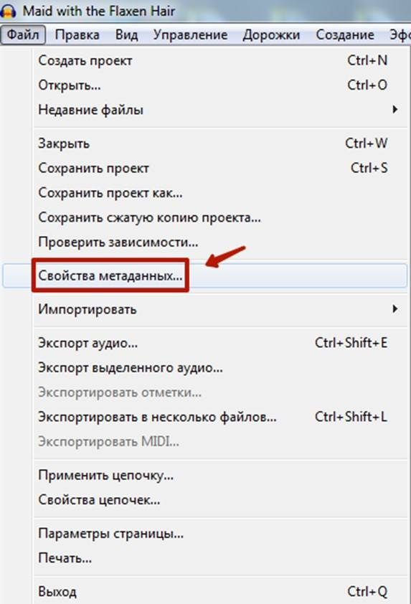
Выберите «Свойства метаданных»
Затем откроется окно, в котором можно будет добавить информацию к файлу: автор, название подкаста, заголовок, подзаголовок, тема, обложка и т.д.
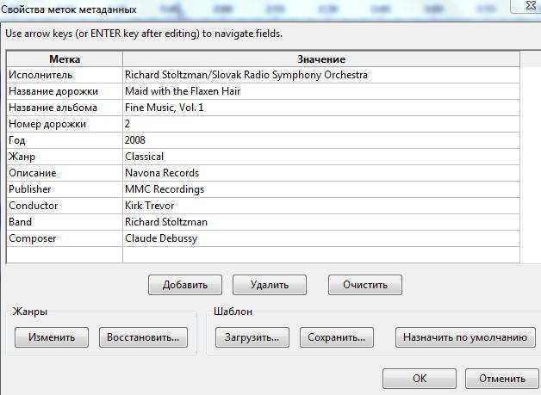
Здесь указан исполнитель, название дорожки и альбома, номер дорожки, год, жанр, композитор и т.д. Для подкаста, конечно, можно ограничиться меньшим количеством информации
Добавление тегов – шаг необязательный, он не повлияет на то, будут ли слушать ваш подкаст. Но это хорошее дополнение, которое, так или иначе, сделает прослушивание подкаста более удобным для пользователей.

Публикация подкаста

На собственном сайте или блоге
Подкаст можно опубликовать на своем сайте или в блоге. Можно создать отдельный блог для подкаста, лучше – на Wordpress, так как в нем уже включена функция RSS-ленты, которую нужно настроить.
Читайте также: Как создать сайт на WordPress: полное руководство для новичков

Публикация на популярных площадках
Даже если у вас есть свой сайт, размещать подкаст лучше на специальной площадке для публикации подкастов. Причина в том, что обычные сайты не имеют такой пропускной способности и скорости, которая необходима для аудиофайлов.
Площадок для подкастов сейчас очень много, самые популярные из них – PodFM.ru, Podster, Russian podcasts, The Big Podcast, Playcast и т.д. Рассмотрим принцип работы первых двух сервисов.

PodFM
PodFM – один из самых популярных сайтов для создания и прослушивания подкастов, «подкастер №1 российского iTunes», насчитывающий более 7500 авторов и 1700 лент.
Сервис бесплатный, имеет понятный и удобный интерфейс. Чтобы им воспользоваться, нужно сначала зарегистрироваться.
Зайдите на посадочную страницу сайта и нажмите «Регистрация».
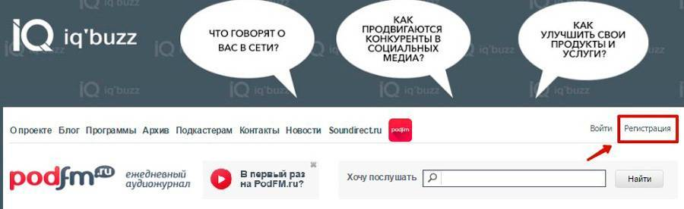
Нажмите «Регистрация»
Введите логин, email и пароль в открывшуюся форму и нажмите «Сохранить».
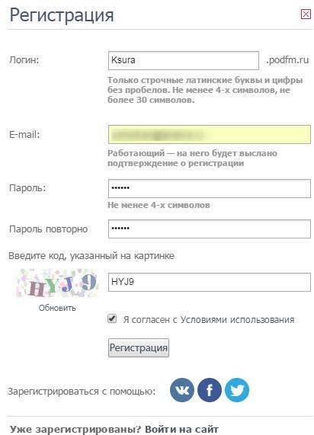
Заполните форму и нажмите «Регистрация»
Итак, вы создали личный профиль. Зайдите в «Настройки» в верхнем правом углу посадочной страницы.
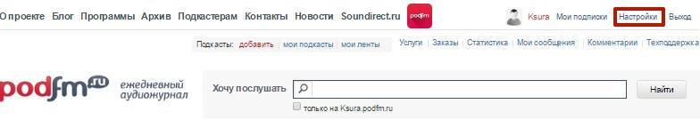
Зайдите в «Настройки»
Для начала нужно создать подкаст-ленту или же добавить созданную вами RSS-ленту. Для этого нажмите «Создать ленту» или «Импорт RSS-лент», в зависимости от вашего выбора. Мы рассмотрим процесс создания подкаст-ленты на сайте.
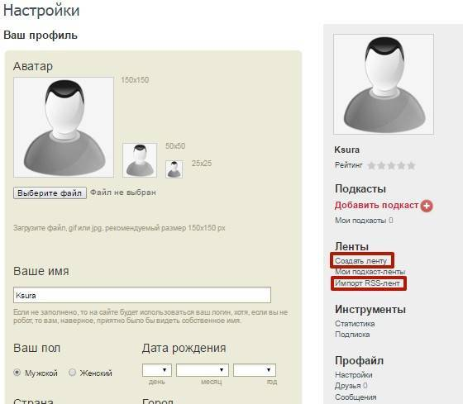
Нажмите «Создать ленту»
Откроется анкета, в которую нужно ввести название и описание подкаста, среднюю длину выпуска, периодичность выхода подкаста и ссылки на соцсети. Также нужно будет указать приглашенных гостей и добавить иллюстрации.
Иллюстрация для сайта должна быть шириной 240 пикселей, для iTunes – 1400х1400. Изменить размер картинки можно в Paint.
После введения всей необходимой информации нажмите «Сохранить».
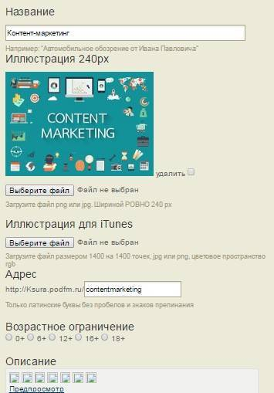
Фрагмент анкеты для подкаст-ленты
Ваша подкаст-лента создана. Чтобы посмотреть, как она будет выглядеть в формате XML, кликните указанный на скриншоте значок на странице подкаста.
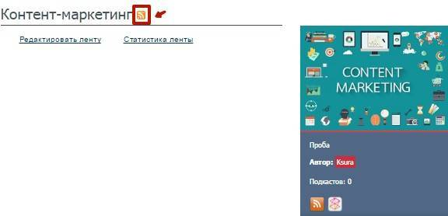
Нажмите на значок RSS
Очень удобно то, что создание RSS-ленты происходит одновременно с созданием покаста.
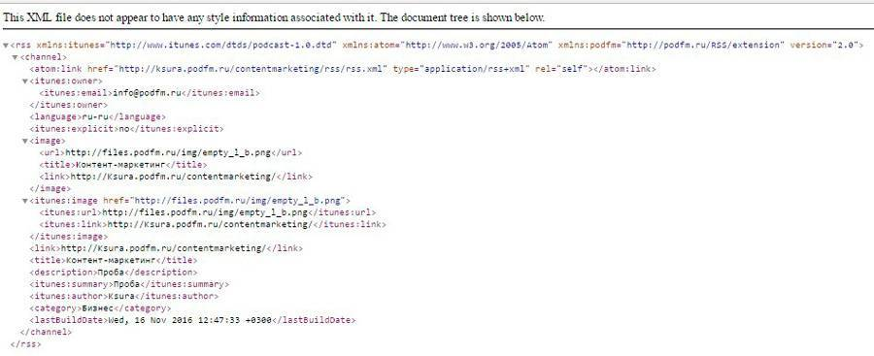
Так выглядит RSS-лента, созданная на PodFm, – ничего необычного
Теперь нужно добавить выпуск подкаста. Для этого возвращаемся в «Настройки» и нажимаем «Добавить подкаст».
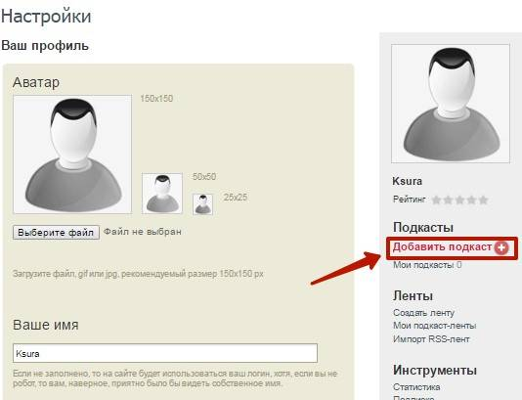
Нажмите «Добавить подкаст»
Есть 3 варианта загрузки подкаста: можно загрузить файл с компьютера, указать ссылку для скачивания в интернете и импортировать подкаст с RSS-ленты. Нажмите «Загрузить»/«Импортировать» после добавления подкаста.
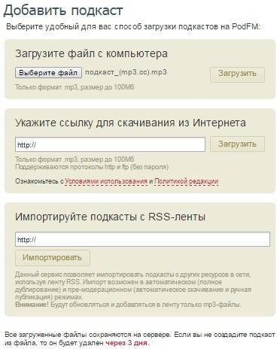
Я добавила файл с компьютера
Откроется форма для указания информации об эпизоде подкаста.
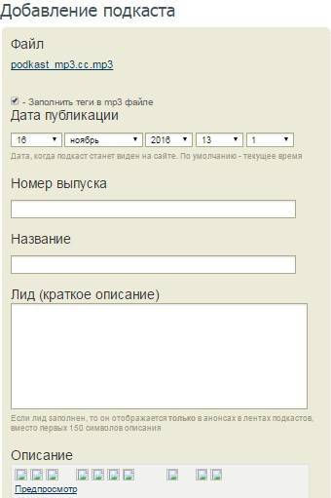
Фрагмент формы для выпуска подкаста
Укажите дату публикации, номер выпуска, название, описание, изображение, выберите рубрику и подкаст-ленту. Затем нажмите «Сохранить подкаст» или «Сохранить подкаст и создать слайдкаст», если вы хотите создать слайд-шоу на основе подкаста.
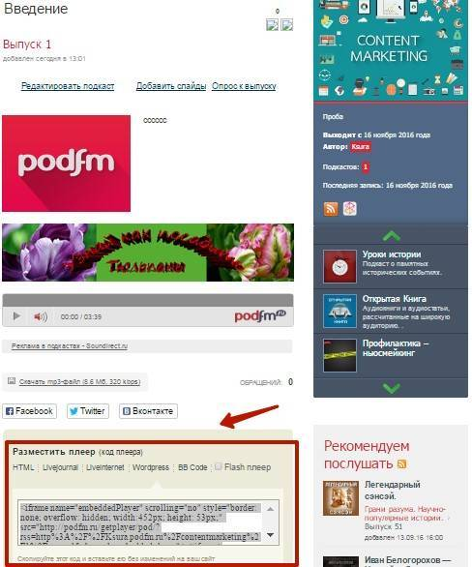
Также к подкасту можно добавить опрос и слайды
Итак, первый эпизод вашего подкаста добавлен. Теперь можно скопировать HTML-код и разместить его на свой сайт, Livejournal, Wordpress и т.д.
Как видите, ничего сложного в процессе публикации на PodFm нет.

Podster.FM
Podster – площадка для публикации аудио, у которой есть свое приложение для записи подкастов на iTunes. При добавлении подкастов на Podster RSS-лента генерируется автоматически, как и в PodFm, и это многое упрощает.
Итак, приступим к регистрации.
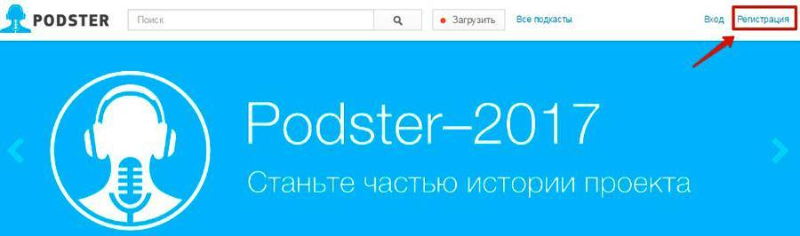
Нажмите «Регистрация»
Введите имя и фамилию, электронную почту и пароль. После этого нужно будет подтвердить почтовый адрес и заново войти на сайт.
Вот так выглядит страница пользователя в Podster. Как видно, можно сразу же приступить к публикации записи, которая будет добавлена в ваш «Поток».
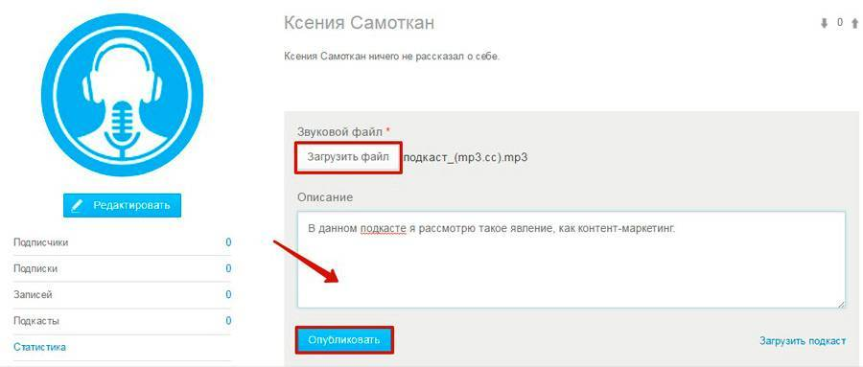
Сразу видно, что долго разбираться в интерфейсе не придется
Но мы не заостряем на этом внимание и переходим сразу к созданию подкаста. Сначала нужно создать канал для подкаста. Выберите «Мои подкасты» в верхнем меню, а затем – «Добавить подкаст».
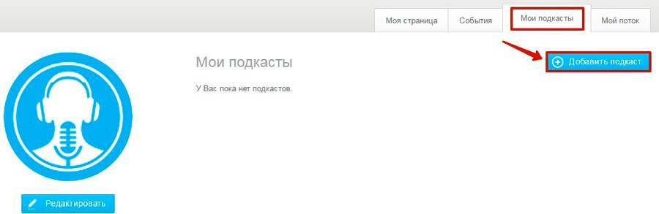
Нажмите «Добавить подкаст»
Откроется форма, в которую нужно будет ввести название, URL, рубрику и описание подкаста, а также загрузить обложку (1400х1400), промо-блок (иллюстрацию размером 1100 x 299), соцсети и iTunes.
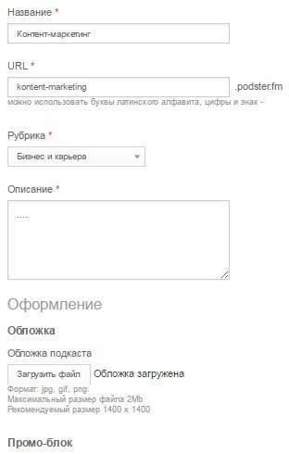
Заполните всю необходимую информацию и нажмите «Сохранить»
Итак, канал для подкаста готов!
Выглядит неплохо
Теперь нужно добавить на канал выпуски подкаста. Для этого зайдите в «Мои подкасты» в меню в верхнем правом углу и нажмите «Новый выпуск».
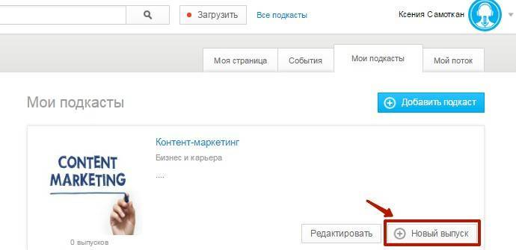
Нажмите «Новый выпуск», чтобы добавить первый эпизод
Появится форма, в которую нужно будет ввести название, дату публикации и описание. Добавьте эпизод и нажмите «Сохранить».
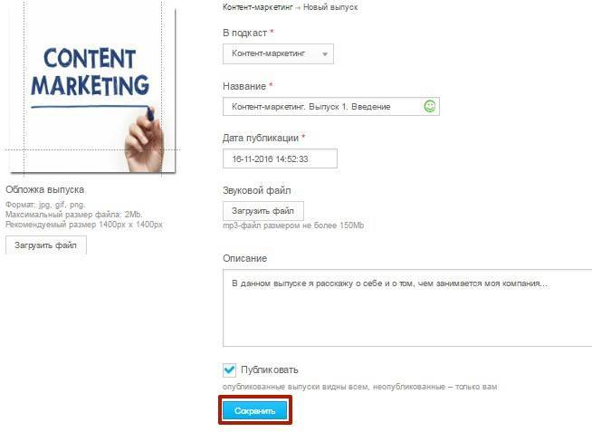
Если вы создали больше одного канала для подкаста, выберите тот, в который хотите добавить выпуск
Ваш первый выпуск подкаста добавлен!
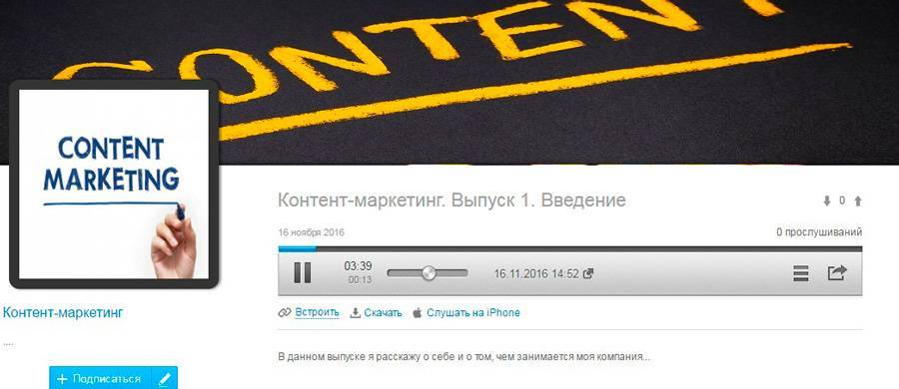
Процесс добавления подкаста на PodSter не представляет собой ничего сложного
Как вы видите, публикация подкастов на специальных площадках не представляет собой ничего сложного, более того, это удобно, – при таком способе публикации не нужно самому создавать RSS-ленту, а поделиться подкастом на других площадках можно за считанные секунды. Так что, рекомендую присмотреться к данным сервисам.

Публикация на iTunes
iTunes– огромнейший каталог, который публикует подкасты, добавленные на другие ресурсы. iTunes предоставляет возможность выделиться из списка других подкастов и попасть в рубрику рекомендованных подкастов – New and Noteworthy, в которой собраны заслуживающие наибольшего внимания подкасты за последние 8 недель. Учитывая, что сервис собирает миллионы посетителей каждый месяц, не воспользоваться этой возможностью было бы глупо.
Вот какие критерии нужно учитывать, если вы собираетесь публиковать свой подкаст на iTunes:
- Формат подкаста:M4A, MP3, MOV, MP4, M4V, PDF или EPUB.
- RSS-лента– RSS 2.0.
- Обложка– изображение формата JPEG или PNG, минимальный размер – 1400 x 1400 пикселей, максимальный – 3000 x 3000 пикселей.
Контрольные вопросы:
- Что такое PodFM?
- Какие виды загрузки подкастов есть?
- Что такое Podster?
- Что такое iTunes?
Источники
https://texterra.ru/blog/kak-sozdat-podkast-ili-kontent-vam-v-ushi.html

Практическая работа № 12
Тема Использование скринкаста
Цель: Получить практические навыки по использованию скринкаста
Количество часов на выполнение: 4 часов.
Методические указания и пояснения к работе:
- Изучить теоретическую часть.
- Выполнить практическую часть.
- Составить и защитить отчет.
Содержание отчета
Отчет должен содержать:
  - Название работы.
  - Цель работы.
  - Задание и краткое описание его выполнения.
  - Ответы на контрольные вопросы.
  - Вывод по работе.

Практическая часть
В 1680-х годах Дуглас Карл Энгельбарт, американский исследователь, был одним из первых, кто использовал технологию «скринкастинга». Свою демо-версию он назвал ―shared-screencollaboration‖ (взаимодействие через общий экран). Термин «Screencam» в обиходе может использоваться как альтернативное название скринкаста: изначально так называлась одна из первых программ, использовавших технологию «записи с экрана». Само понятие «screencast» было введено в оборот автором, журналистом InfoWorld, ДжономУделлом в 2004 году. Автор охарактеризовал данную технологию как «видеоролики о софте, записанные с речевым сопровождением».
Джон Уделл приводит целый список жанров скринкастов, большинство которых могут успешно использоваться в образовании:
Руководство - скринкаст, демонстрирующий работу приложений программ или сервиса.
Наглядное пособие – небольшой скринкаст, демонстрирующий последовательность действий пользователя приложения, ведущих к достижению определенного эффекта.
Обзор программного обеспечения - реализуется в виде текста со скриншотами. Скринкаст делает его более наглядным и динамичным.
Анимированная доска преподавателя - наглядное средство, транслирующееся одновременно нескольким пользователям (учащимся).
Скринкаст-видео - представляет собой сочетание видеофрагментов и последовательностей скриншотов с экрана компьютера.
Технология скринкастинга изначально была направлена на разработку интерактивных демонстраций программных продуктов, и до сих пор она применяется в первую очередь при создании обучающих материалов по владению компьютерными программами. Но использование скринкастинга не ограничивается только этой областью. Скринскастинг можно с успехом использовать при разработке самых различных учебных материалов применительно к разным отраслям знаний.
На наш взгляд, скринкаст является удачным решением при организации самостоятельной работы. По мнению Г.В. Роговой, развитие самостоятельной деятельности учащихся при изучении английского языка невозможно без соблюдения определенных условий:
1.Важно понимание цели выполняемой деятельности, каждого конкретного упражнения. Учащийся должен иметь представление о том, что он будет делать, в какой последовательности, каков будет конечный результат и чем данное задание обогатит его опыт.
2.Необходимо знание процедуры выполнения задания. Учителю нужно ознакомить учащихся с рациональными приѐмами учебной деятельности, исходя из характера самой деятельности и их опыта в иностранном языке.
3.Важно умение пользоваться соответствующими средствами обучения для выполнения задания, такими, как звукозапись, учебный дидактический материал для парной работы и т.д.
4.Необходимо умение видеть опоры в материале заданий, которые облегчают преодоление трудностей в ходе самостоятельной работы; в этом случае одинаково важно научиться пользоваться готовыми (объективными) образцами и создавать свои (субъективные).
5.Важно предусмотреть адекватные дидактические условия для успешного самостоятельного выполнения заданий, т.е. прежде всего определить подходящее место для них: в классе, дома или в лингафонном кабинете. В данном случае домашняя работа приобретает индивидуальную форму, которая должна быть обеспечена и подготовлена под руководством учителя в классе.
Следует сказать, что использование технологии скринкастинга полностью учитывает данные условия.
Во время прохождения практики в МБОУ «Средняя общеобразовательная школа №146 с углубленным изучением отдельных предметов» г.Казани в 6 А классе нами были проведены занятия английского языка с использованием скринкастинга как элемента самостоятельной работы учащихся.
Тема урока была обозначена как ―Famous people‖.Во время занятия использовался учебно-методический комплекс «Английский в фокусе (Spotlight)» предназначенный для 6 класса, авторами которого являются Ю.Е. Ваулина, Дули Дж. и др.
На заключительном этапе урока был продемонстрирован скринкаст на тему ―Cinquain‖ (пятистрочная стихотворная форма). Данный скринкаст был предварительно создан при помощи программы ―Screencast-O- Matic‖ и размещен в личном электронном кабинете преподавателя ―Knowledge is a power‖ на основе сайтов Google (https://sites.google.com/site/kabinetahsanovojz). Нужно отметить, что все учащиеся класса имели доступ к Интернету, а соответственно и к электронному материалу данного ресурса.
Скринкаст представлял собой обучающее видео по созданию стихотворной формы «синквейн». Комментарии и изображение преподавателя сопровождалось наглядным описанием процесса создания данной стихотворной формы с использованием примеров. На основе представленной в скринкасте информации учащиеся должны были выполнить следующее домашнее задание: создать свою стихотворную форму «синквейн» на тему
«Famous person I like».
По результатам последующего опроса домашнего задания была выявлена лучшая работа: Зубаерова Камиля
« Elton John, Singer and star, Famous, unusual, unique. His songs make us cry.A brilliant. »
Использование технологии скринастинга на данном уроке способствовало успешному выполнению самостоятельной работы учащихся, а также реализации поставленных целей:
образовательные - познакомить с некоторыми фактами из жизни знаменитых людей (скринкаст содержал сведения о принцессе Диане);
развивающие - стимулировать навык критического мышления и самостоятельного осмысления полученной информации;
воспитательные: повысить мотивацию учащихся к изучению английского языка; создавать возможность для проявления индивидуальных способностей учащихся.
Как показала практика, использование такой формы работы как скринкастинг является эффективным средством для самостоятельной работы учащихся и повышения их мотивации к процессу обучения, так как наблюдая за каждым движением и словом, представленным в скринкасте обучающийся сам внедряется в процесс; может неоднократно прокручивать видео, заостряя внимание на наиболее сложных для него моментах, а также изучать материал в индивидуальном темпе. Применение данного средства оказывает наиболее сильное обучающее воздействие, так как оно обеспечивает образное восприятие изучаемого материала и его наглядную конкретизацию в форме наиболее доступной для восприятия и запоминания.
Важно, чтобы учебный материал, представленный с помощью технологии экранного видео и применяемый как элемент самостоятельной работы учащихся, носило структурированный, последовательный, целостный и законченный характер. При перечисленных условиях данное средство будет положительным образом сказываться на восприятии материала учащимися.
Подводя итоги, можно сделать вывод о том, что дидактические правильное и корректное использование технологии скринкастинга благотворно влияет на образовательный процесс в целом. Применение данного средства как элемента самостоятельной работы повышает мотивацию учащихся к изучению иностранного языка, развивает навык самостоятельного осмысления и анализа полученной информации.

Список литературы
1.Гальскова Н.Д. Современная методика обучения иностранному языку: пособие для учителей // Н.Д. Гальскова. – М.: АРКТИ, 2001.-C.86
2.Мозолевская А.Н. Скринкастинг как элемент образовательной технологии // Проблемы и перспективы развития регионального отраслевого университетского комплекса ИрГУПС. – Иркутск: ИрГУПС, 2011. – С. 49-55
3.Потапова Р.К. Новые информационные технологии и лингвистика: учеб. пособие // Р.К. Потапова.-2-е изд. - М.: Едиториал УРСС, 2004. - 320 с.
4.Рогова Г.В., Рабинович Ф.М., Сахарова Т.Е. Методика обучения иностранным языкам в средней школе// Г.В. Рогова. – М.:Просвещение, 1991. – С.53
5.Notess Greg R. Screencasting for Libraries // ALA TechSource. – Chicago, 2012. – Р. 110.
Контрольные вопросы:
- Что представляет скринкаст?
- Что такое скринкаст-видео?
Источники
http://izron.ru/conference/

